МИНИСТЕРСТВО НАУКИ И ВЫСШЕГО ОБРАЗОВАНИЯ РОССИЙСКОЙ ФЕДЕРАЦИИ
ФЕДЕРАЛЬНОЕ ГОСУДАРСТВЕННОЕ АВТОНОМНОЕ ОБРАЗОВАТЕЛЬНОЕ УЧРЕЖДЕНИЕ
ВЫСШЕГО ОБРАЗОВАНИЯ
«Национальный исследовательский ядерный университет «МИФИ»
Обнинский институт атомной энергетики –
филиал федерального государственного автономного образовательного учреждения высшего
профессионального образования «Национальный исследовательский ядерный университет «МИФИ»
(ИАТЭ НИЯУ МИФИ)

Отделение интеллектуальных кибернетических систем

Одобрено на заседании УМС ИАТЭ НИЯУ МИФИ Протокол от 30.08.2022 № 2-8/2022

ФОНД ОЦЕНОЧНЫХ СРЕДСТВ
учебной дисциплины

ОБРАБОТКА И СТАТИСТИЧЕСКИЙ АНАЛИЗ БОЛЬШИХ ДАННЫХ

для студентов направления подготовки

09.04.01 – Информатика и вычислительная техника

программа
Большие данные и машинное обучение в атомной энергетике

Форма обучения: очная

г. Обнинск 2022г.

В результате освоения ООП магистратуры обучающийся должен овладеть следующими результатами обучения по дисциплине:

Коды компетенций | Результаты освоения ООП  Содержание компетенций | Перечень планируемых результатов обучения по дисциплине
ПК-1 | Способен применять научно обоснованные перспективные методы исследования и решать задачи на основе знания мировых тенденций развития вычислительной техники и информационных технологий с внедрением результатов исследований в реальный сектор экономики | Знать: основные типы (модели) распределений вероятности, основные статистические методы параметрического и непараметрического оценивания распределения случайной величины, основные параметрические и непараметрические методы проверки статистических гипотез.  Уметь: правильно выбирать структуру и формат данных; корректно заносить статистическую информацию; обрабатывать эту информацию; разрабатывать математические модели исследуемых процессов и изделий; выбирать методики и средства решения задачи.  Владеть: методами обработки экспериментальных данных с помощью ЭВМ; подготовкой научно-технических отчетов, обзоров, публикаций по результатам выполненных исследований.
СПК-1 | Способен использовать и развивать методы научных исследований и инструментарий в области интеллектуального анализа данных | Знать: различные способы хранения статистической информации на компьютере; возможности компьютерной обработки данных; методы сбора, обработки, анализа и систематизации научно-технической информации по теме исследования.  Уметь: ставить и решать задачи статистической обработки, анализировать имеющуюся экспериментальную информацию с различных точек зрения и строить адекватную вероятностную модель, корректно выбирать необходимую статистическую процедуру.  Владеть: методами обработки экспериментальных данных, анализа распределений и зависимостей.

1. Фонд оценочных средств для проведения промежуточной аттестации обучающихся по дисциплине
1.1. Паспорт фонда оценочных средств по дисциплине
№ п/п | Контролируемые разделы (темы) дисциплины (результаты по разделам) | Код контролируемой компетенции (или её части) / и ее формулировка | Наименование оценочного средства
1.1 | Оценка функции распределения | ПК-1: способностью воспринимать математические, естественнонаучные, социально-экономические и профессиональные знания, умением самостоятельно приобретать, развивать и применять их для решения нестандартных задач, в том числе в новой или незнакомой среде и в междисциплинарном контексте | Контрольная работа № 1 (решение задач)
1.1 | Оценка функции распределения | СПК-1: умением осуществлять моделирование процессов и объектов на базе стандартных пакетов автоматизированного проектирования и исследований | Контрольная работа № 1 (решение задач)
1.2 | Оценка плотности распределения | ПК-1: способностью воспринимать математические, естественнонаучные, социально-экономические и профессиональные знания, умением самостоятельно приобретать, развивать и применять их для решения нестандартных задач, в том числе в новой или незнакомой среде и в междисциплинарном контексте | Контрольная работа № 1 (решение задач)
1.2 | Оценка плотности распределения | ПК-1: умением осуществлять моделирование процессов и объектов на базе стандартных пакетов автоматизированного проектирования и исследований | Контрольная работа № 1 (решение задач)
1.3 | Порядковые статистики | СПК-1: способностью воспринимать математические, естественнонаучные, социально-экономические и профессиональные знания, умением самостоятельно приобретать, развивать и применять их для решения нестандартных задач, в том числе в новой или незнакомой среде и в междисциплинарном контексте | Реферат
1.3 | Порядковые статистики | СПК-10: умением осуществлять моделирование процессов и объектов на базе стандартных пакетов автоматизированного проектирования и исследований | Реферат
2.1 | Ранги и ранговая корреляция | ПК-1: способностью воспринимать математические, естественнонаучные, социально-экономические и профессиональные знания, умением самостоятельно приобретать, развивать и применять их для решения нестандартных задач, в том числе в новой или незнакомой среде и в междисциплинарном контексте | Контрольная работа № 2 (решение задач)
2.1 | Ранги и ранговая корреляция | СПК-1: умением осуществлять моделирование процессов и объектов на базе стандартных пакетов автоматизированного проектирования и исследований | Контрольная работа № 2 (решение задач)
2.2 | Непараметрический регрессионный анализ | ПК-1: способностью воспринимать математические, естественнонаучные, социально-экономические и профессиональные знания, умением самостоятельно приобретать, развивать и применять их для решения нестандартных задач, в том числе в новой или незнакомой среде и в междисциплинарном контексте | Реферат
2.2 | Непараметрический регрессионный анализ | СПК-1: умением осуществлять моделирование процессов и объектов на базе стандартных пакетов автоматизированного проектирования и исследований | Реферат
3.1 | Задача о положении | ПК-1: способностью воспринимать математические, естественнонаучные, социально-экономические и профессиональные знания, умением самостоятельно приобретать, развивать и применять их для решения нестандартных задач, в том числе в новой или незнакомой среде и в междисциплинарном контексте | Контрольная работа № 1 (решение задач)
3.1 | Задача о положении | СПК-1: умением осуществлять моделирование процессов и объектов на базе стандартных пакетов автоматизированного проектирования и исследований | Контрольная работа № 1 (решение задач)
3.1 | Задача о положении | ПК-1: способностью воспринимать математические, естественнонаучные, социально-экономические и профессиональные знания, умением самостоятельно приобретать, развивать и применять их для решения нестандартных задач, в том числе в новой или незнакомой среде и в междисциплинарном контексте | Реферат
 |  | СПК-1: умением осуществлять моделирование процессов и объектов на базе стандартных пакетов автоматизированного проектирования и исследований | Реферат
3.2 | Задача о рассеянии | СПК-1: способностью воспринимать математические, естественнонаучные, социально-экономические и профессиональные знания, умением самостоятельно приобретать, развивать и применять их для решения нестандартных задач, в том числе в новой или незнакомой среде и в междисциплинарном контексте | Контрольная работа № 1 (решение задач)
3.2 | Задача о рассеянии | СПК-1: умением осуществлять моделирование процессов и объектов на базе стандартных пакетов автоматизированного проектирования и исследований | Контрольная работа № 1 (решение задач)
3.2 | Задача о рассеянии | ПК-1: способностью воспринимать математические, естественнонаучные, социально-экономические и профессиональные знания, умением самостоятельно приобретать, развивать и применять их для решения нестандартных задач, в том числе в новой или незнакомой среде и в междисциплинарном контексте | Реферат
3.2 | Задача о рассеянии | СПК-1: умением осуществлять моделирование процессов и объектов на базе стандартных пакетов автоматизированного проектирования и исследований | Реферат
3.3 | Дисперсионный анализ | ПК-1: способностью воспринимать математические, естественнонаучные, социально-экономические и профессиональные знания, умением самостоятельно приобретать, развивать и применять их для решения нестандартных задач, в том числе в новой или незнакомой среде и в междисциплинарном контексте | Контрольная работа № 2 (решение задач)
3.3 | Дисперсионный анализ | СПК-1: умением осуществлять моделирование процессов и объектов на базе стандартных пакетов автоматизированного проектирования и исследований | Контрольная работа № 2 (решение задач)
3.3 | Дисперсионный анализ | ПК-1: способностью воспринимать математические, естественнонаучные, социально-экономические и профессиональные знания, умением самостоятельно приобретать, развивать и применять их для решения нестандартных задач, в том числе в новой или незнакомой среде и в междисциплинарном контексте | Реферат
3.3 | Дисперсионный анализ | СПК-1: умением осуществлять моделирование процессов и объектов на базе стандартных пакетов автоматизированного проектирования и исследований | Реферат
3.4 | Другие критерии и задачи | ПК-1: способностью воспринимать математические, естественнонаучные, социально-экономические и профессиональные знания, умением самостоятельно приобретать, развивать и применять их для решения нестандартных задач, в том числе в новой или незнакомой среде и в междисциплинарном контексте | Реферат
3.4 | Другие критерии и задачи | СПК-1: умением осуществлять моделирование процессов и объектов на базе стандартных пакетов автоматизированного проектирования и исследований | Реферат

1.2. Типовые контрольные задания или иные материалы
1.2.1. Экзамен
Экзамен проводится в письменной форме и состоит в решении ряда практических задач непараметрической статистики. При решении этих задач используются следующие разделы теории:

- Эмпирическая функция распределения и ее свойства.
- Гистограмма и ее свойства.
- Ядерная и проекционная оценка и ее свойства.
- Индикаторная функция.
- Ранг, ранговая статистика.
- Ранговые корреляции.
- Построение рангового критерия.

Три типовых билета

Письменный экзамен по курсу
«Дополнительные главы прикладной математики».
Билет №1

- Средний балл весенних сессий некоторых групп ИАТЭ:

 | ВТ1 | ВТ2 | А1 | ИС
I курс | 3.5 | 3.3 | 4.5 | 3.3
II курс | 3.3 | 3.3 | 4.9 | 3.4
III курс | 4.4 | 3.2 | 5 | 4.1
IV курс | 4.2 | 4.4 | 5 | 4.2
V курс | 4.8 | 5 | 5 | 4.3

Можно ли утверждать, что по мере взросления студенты лучше учатся? Проверить нулевую гипотезу об отсутствии такого тренда с уровнем значимости 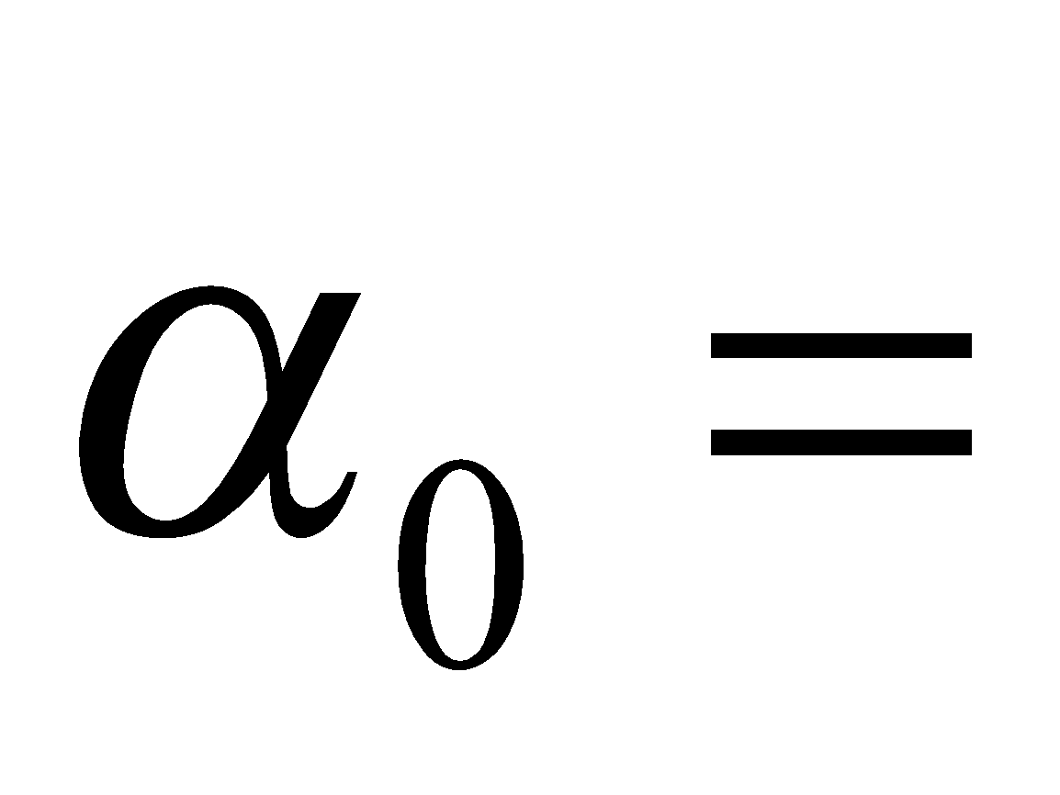0.05 в предположении отсутствия фактора– группа.
- Найти с помощью эмпирической ФР , построенной по выборке  эмпирическую ФР случайной величины .
- Найти с помощью эмпирической ФР , построенной по выборке вероятность события: 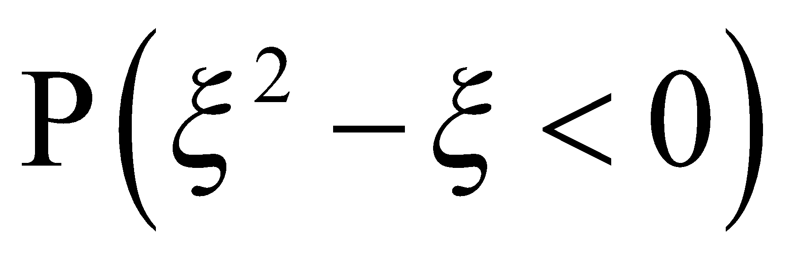.
- Найти вероятность 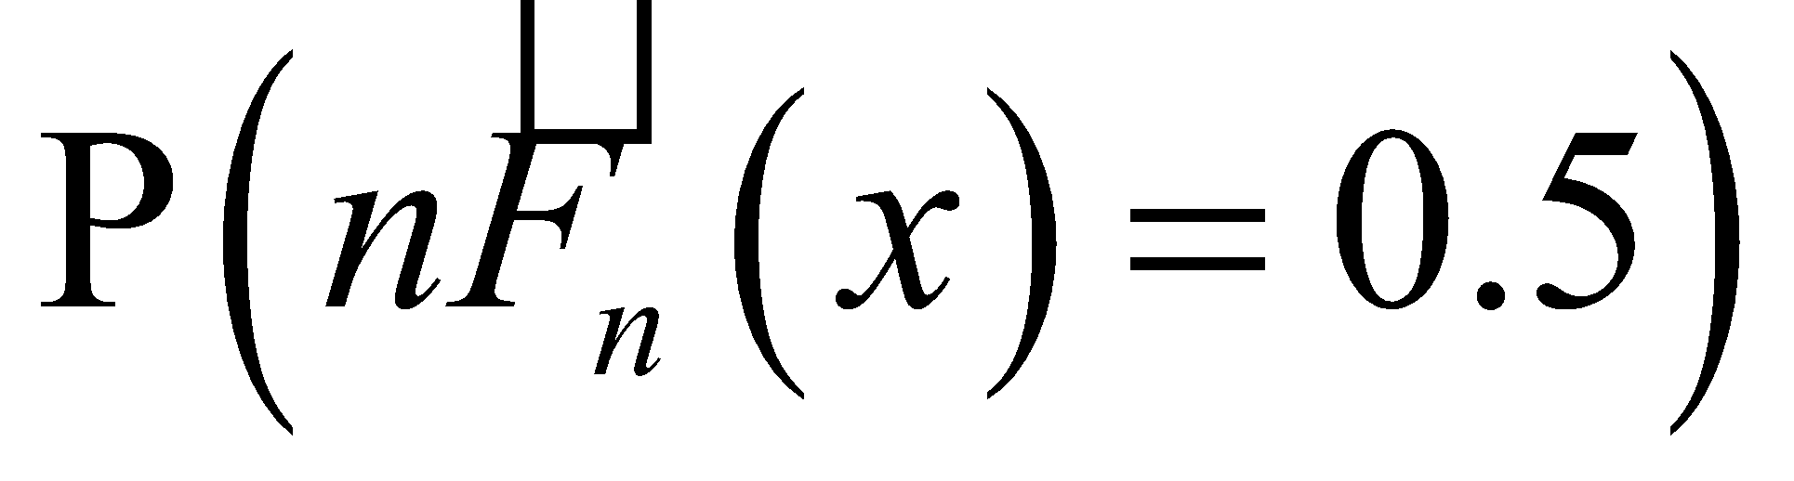.
- Пусть - выборка. - оцениваемая плотность распределения вероятностей. - конечное разбиение. Найти , где  -частота заполнения множества .
- -гистограммная оценка плотности. Найти 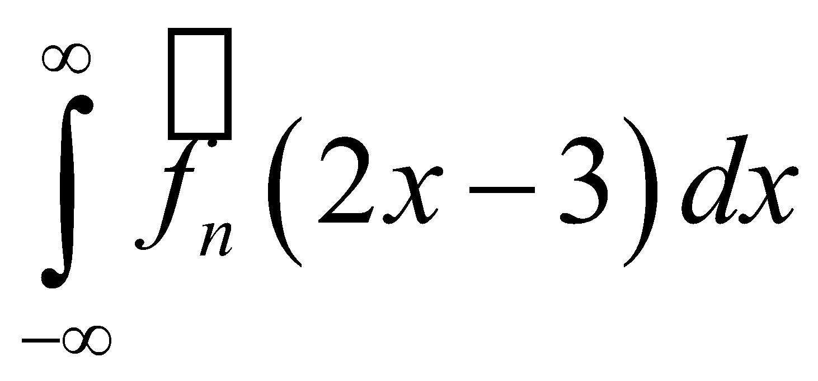.
- Чему равен коэффициент ранговой корреляции Спирмена для двух наборов данных:
 и , если 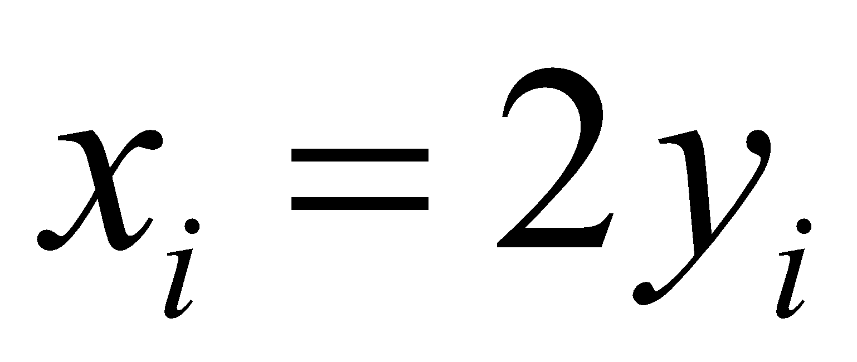 для всех 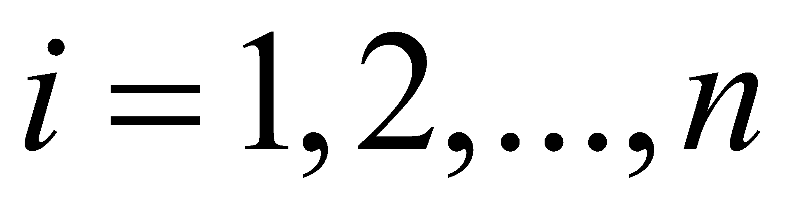?
- Для данных: (1,2,3,5,7,1), (0,1,3,1) посчитать ранг . Если для проверки гипотезы об отсутствии сдвига 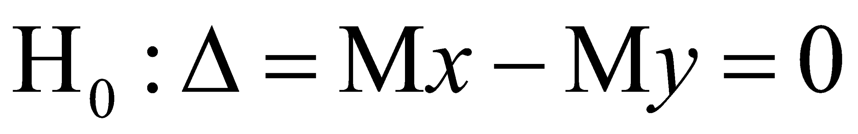 против альтернативы  применяется статистика 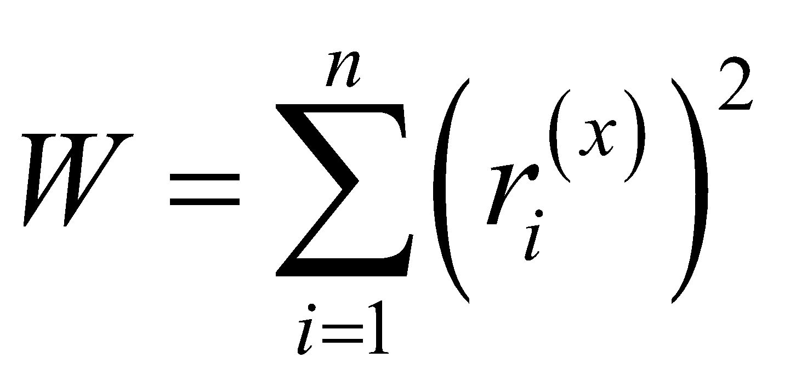, то где должна находиться критическая область слева или справа? Ответ обоснуйте.

Письменный экзамен по курсу
«Дополнительные главы прикладной математики».
Билет №2

- Средний балл весенних сессий некоторых групп ИАТЭ:

 | ВТ1 | ВТ2 | А1 | ИС
I курс | 3.5 | 3.3 | 4.5 | 3.3
II курс | 3.3 | 3.3 | 4.9 | 3.4
III курс | 4.4 | 3.2 | 5 | 4.1
IV курс | 4.2 | 4.4 | 5 | 4.2
V курс | 4.8 | 5 | 5 | 4.3

Можно ли утверждать, что по мере взросления студенты лучше учатся? Проверить нулевую гипотезу об отсутствии такого тренда с уровнем значимости 0.05 в предположении наличия фактора– группа.
- Найти с помощью эмпирической ФР , построенной по выборке эмпирическую ФР случайной величины .
- Найти с помощью эмпирической ФР , построенной по выборке вероятность события: 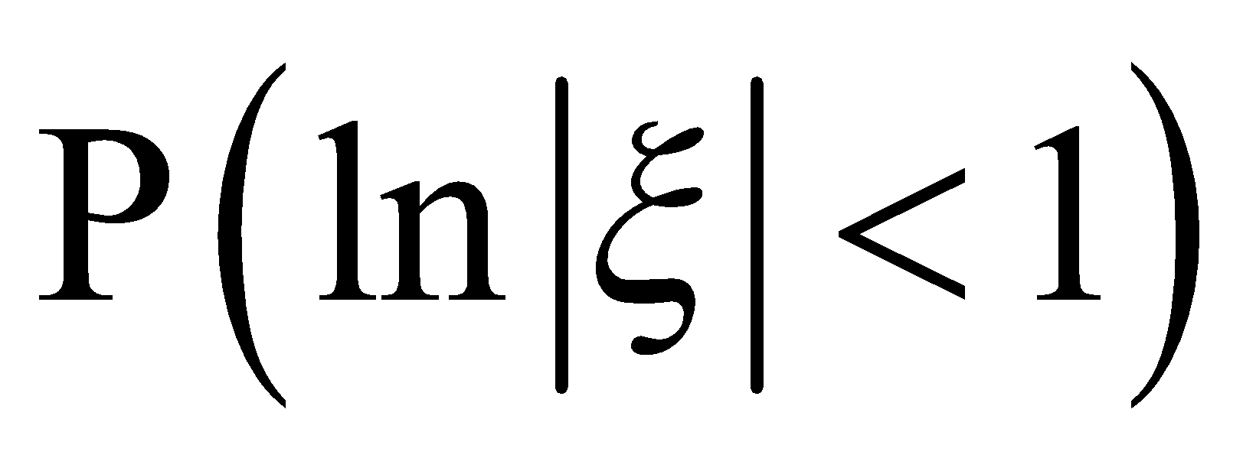.
- Найти вероятность 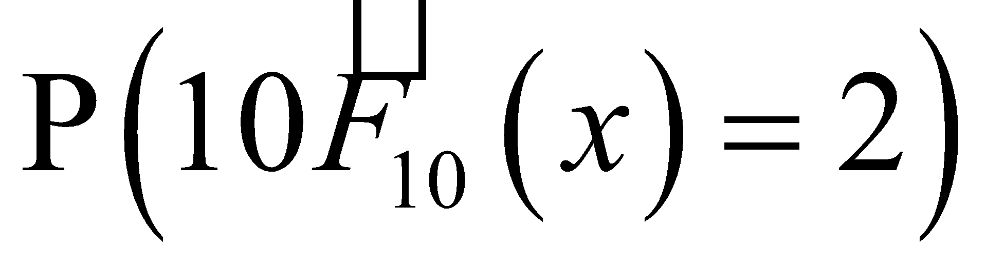.
- Пусть - выборка без связей, 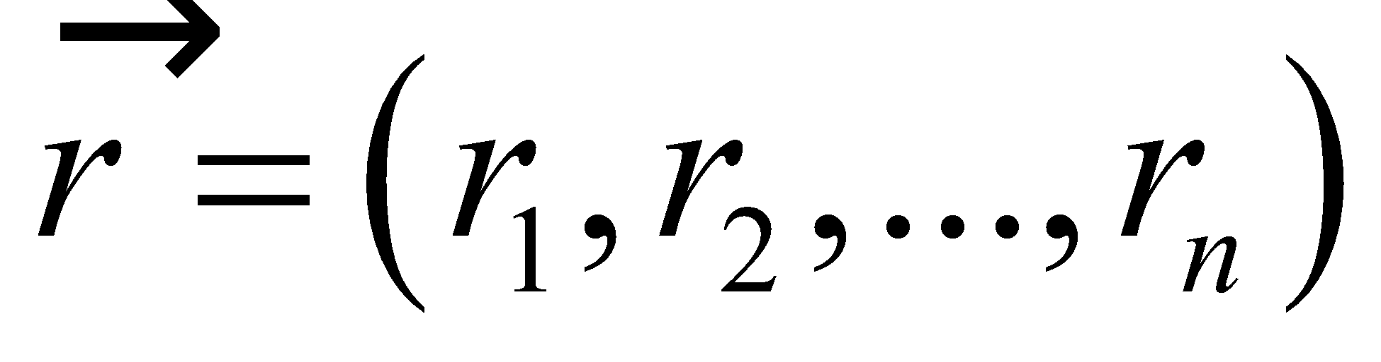- ее ранги. Найти 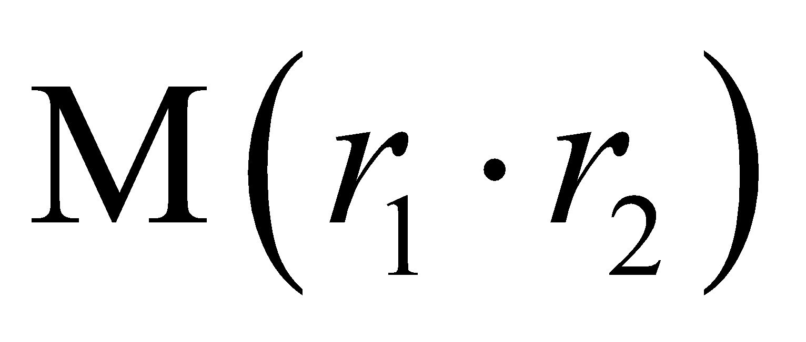.
- Пусть - выборка. - оцениваемая плотность распределения вероятностей. - конечное разбиение. Найти , где -частота заполнения множества .
- Чему равен коэффициент ранговой корреляции Спирмена для двух наборов данных:
и , если 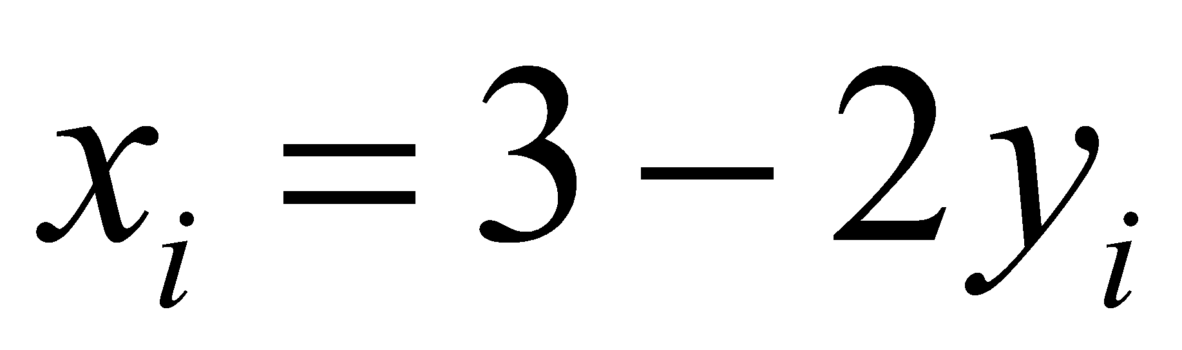 для всех ?
- Для данных: (1,2,3,5,7,1), (0,1,3,1) посчитать ранг 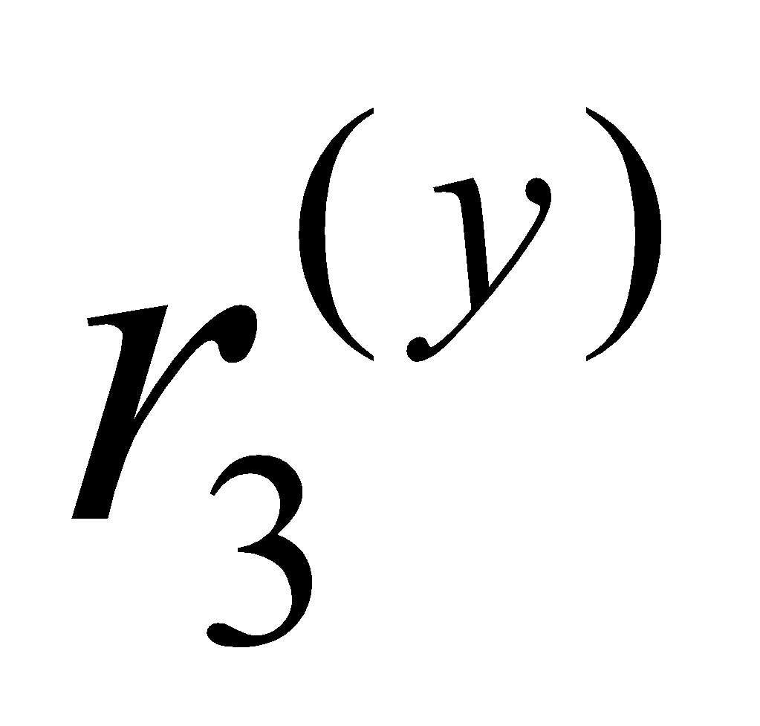. Если для проверки гипотезы об отсутствии сдвига против альтернативы применяется статистика 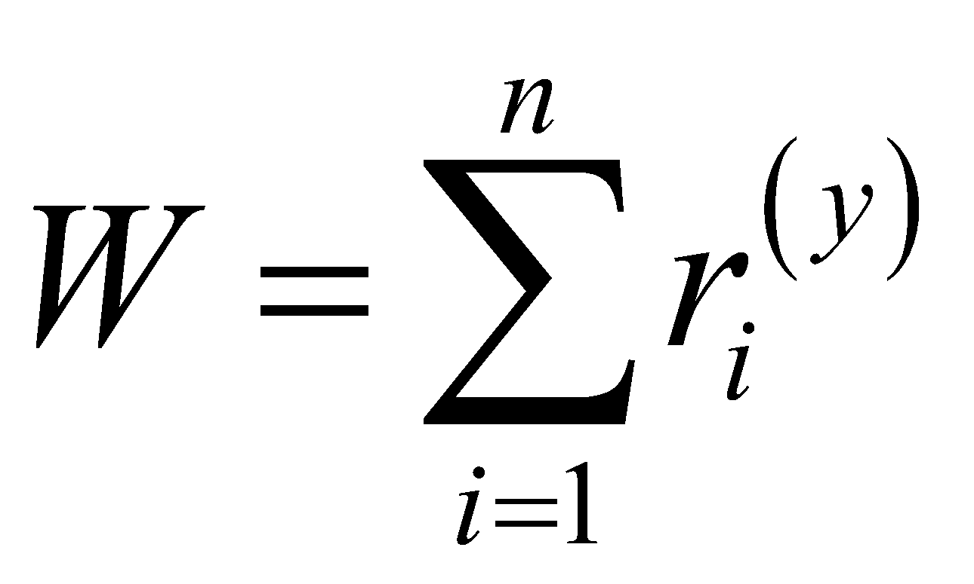, то где должна находиться критическая область слева или справа? Ответ обоснуйте.

Письменный экзамен по курсу
«Дополнительные главы прикладной математики».
Билет №3

- Концентрация студентов в аудитории по месяцам в различных аудиториях ИАТЭ в процентах:

 | сентябрь | октябрь | ноябрь | декабрь
I курс | 99 | 98 | 28 | 100
II курс | 88 | 50 | 40 | 95
III курс | 44 | 44 | 33 | 90
IV курс | 42 | 52 | 62 | 72
V курс | 52 | 63 | 73 | 90

Можно ли утверждать, что по мере взросления студенты меньше посещают занятия? Проверить нулевую гипотезу об отсутствии такого тренда с уровнем значимости 0.05 в предположении наличия фактора времени.
- Найти с помощью эмпирической ФР , построенной по выборке эмпирическую ФР случайной величины .
- Найти с помощью эмпирической ФР , построенной по выборке вероятность события: 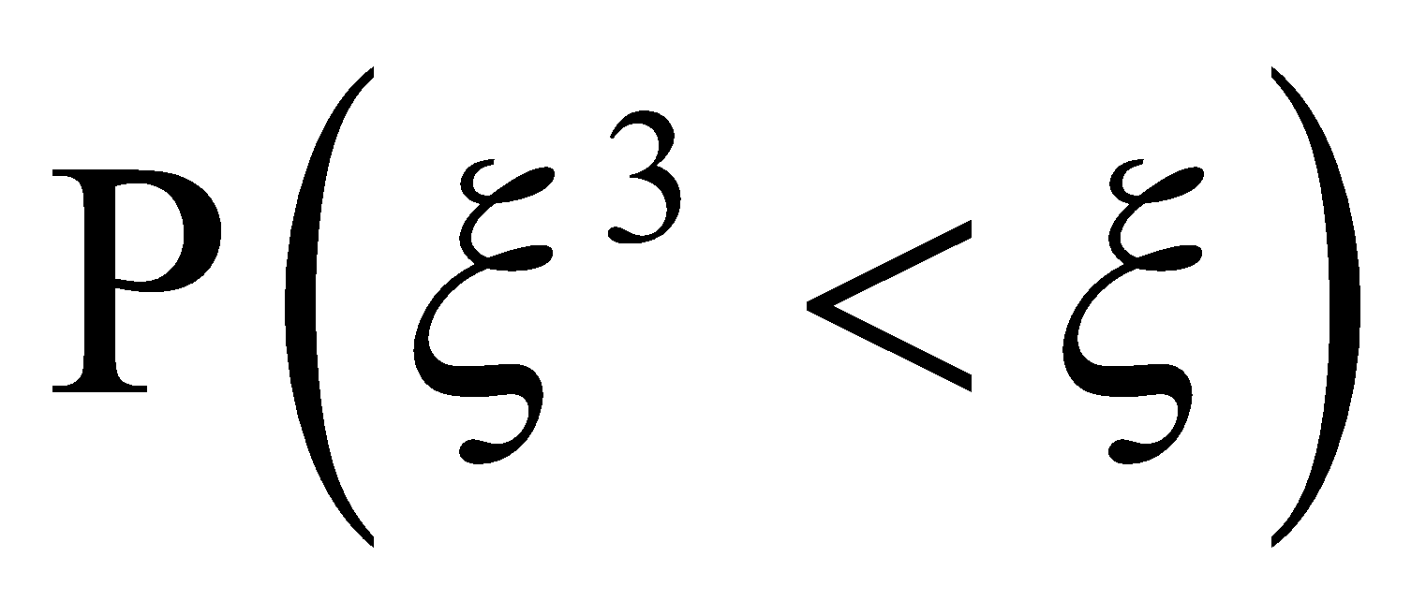.
- Найти , если события и  независимы.
- Пусть - выборка. - оцениваемая плотность распределения вероятностей. - конечное разбиение. Найти , где -частота заполнения множества .
- -гистограммная оценка плотности. Найти 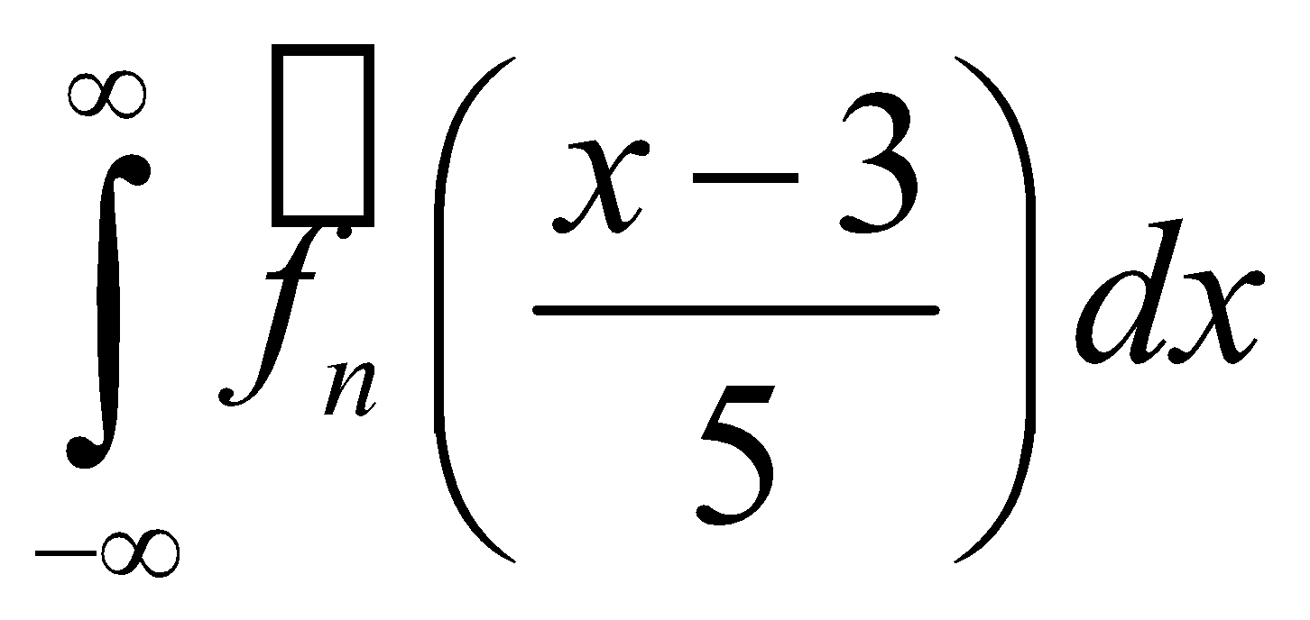.
- Чему равна статистика  Кендалла для двух наборов данных:
и , если 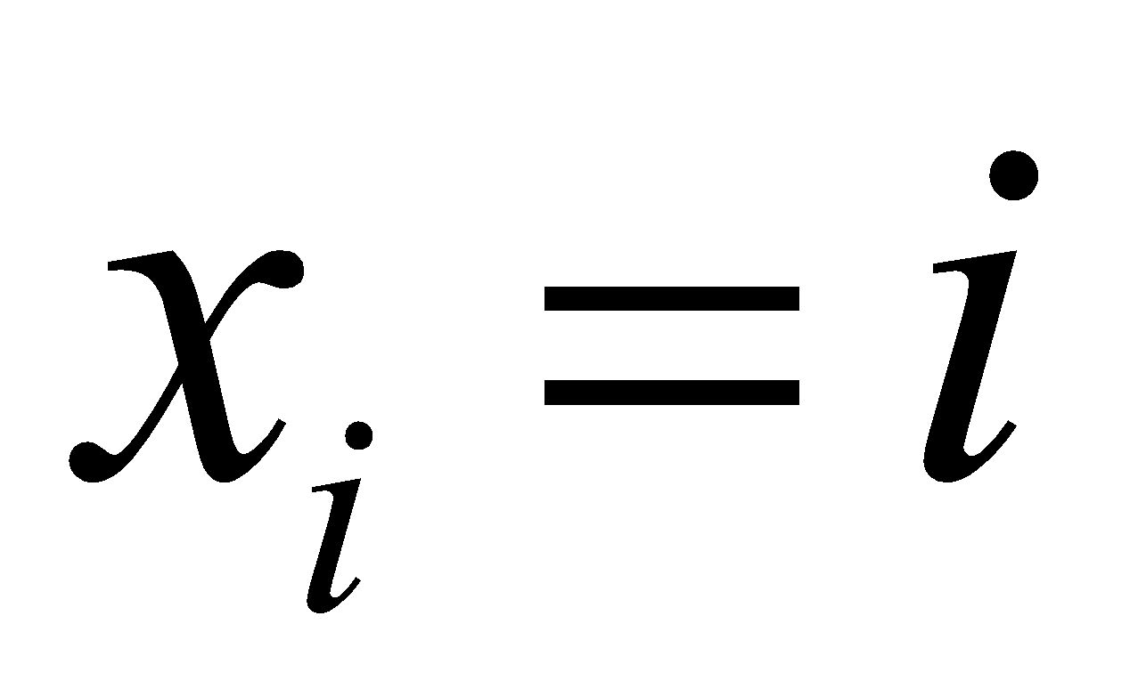, 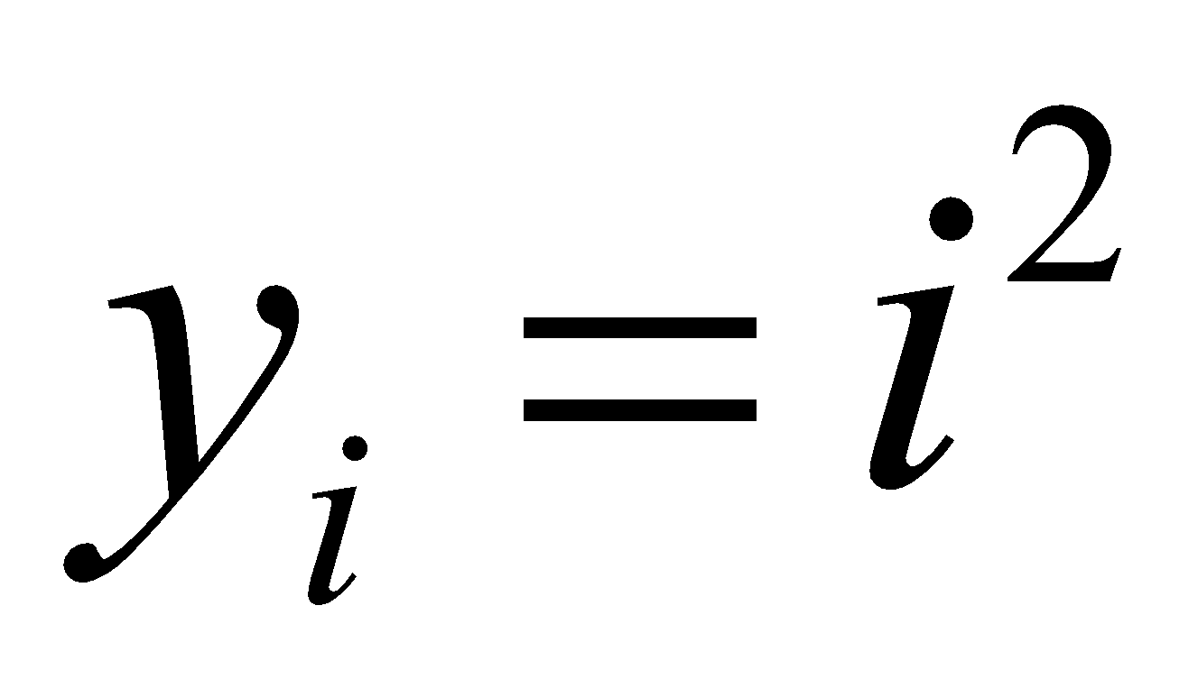 для всех ?
- Для данных: (1,2,3,5,7,1), (0,2,3,1) посчитать ранг . Если для проверки гипотезы об отсутствии сдвига против альтернативы  применяется статистика 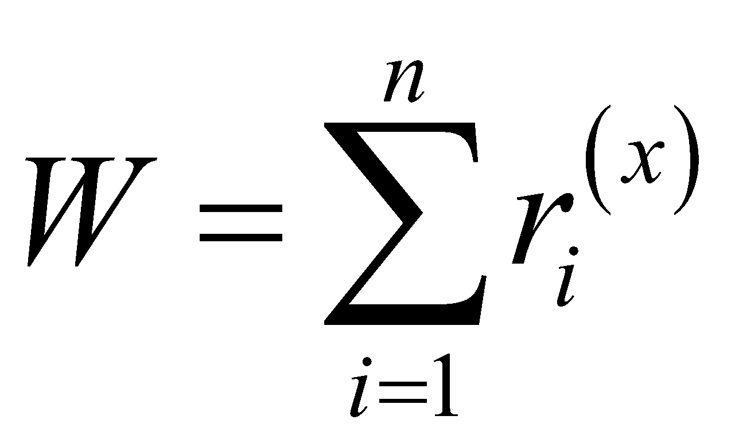, то где должна находиться критическая область слева или справа? Ответ обоснуйте.

Критерий оценки – правильность и полнота ответа на вопросы адекватность приведенных примеров. Оценка выставляется по шкале от 0 до 30 баллов: Первая задача оценивается в 6 баллов, 2-6 задачи – 4 балла, седьмое и восьмое задания оцениваются по 2 балла каждое. Экзамен считается сданным при оценке не ниже 20 баллов.

1.2.2. Контрольная работа № 1
Контрольная работа предназначена для выявления качества усвоения практических знаний по четырем темам дисциплины, а именно: «Оценка функции распределения», «Оценка плотности распределения», «Задача о положении», «Задача о рассеянии». Эти разделы являются основополагающими для последующего освоения предмета.
Контрольная работа включает в себя 4 практические задачи, на которые студент должен дать исчерпывающий письменный ответ. Цель первой и второй задачи- оценивание закона распределения. Третья и четвертая задача тематически посвящены проверке гипотез о сдвиге и масштабе.
Перечень задач первых трех вариантов:

Вариант 1.

- По выборке (10,7,1,2, 5, 3, 3,4,5,1) построить и с уровнем значимости 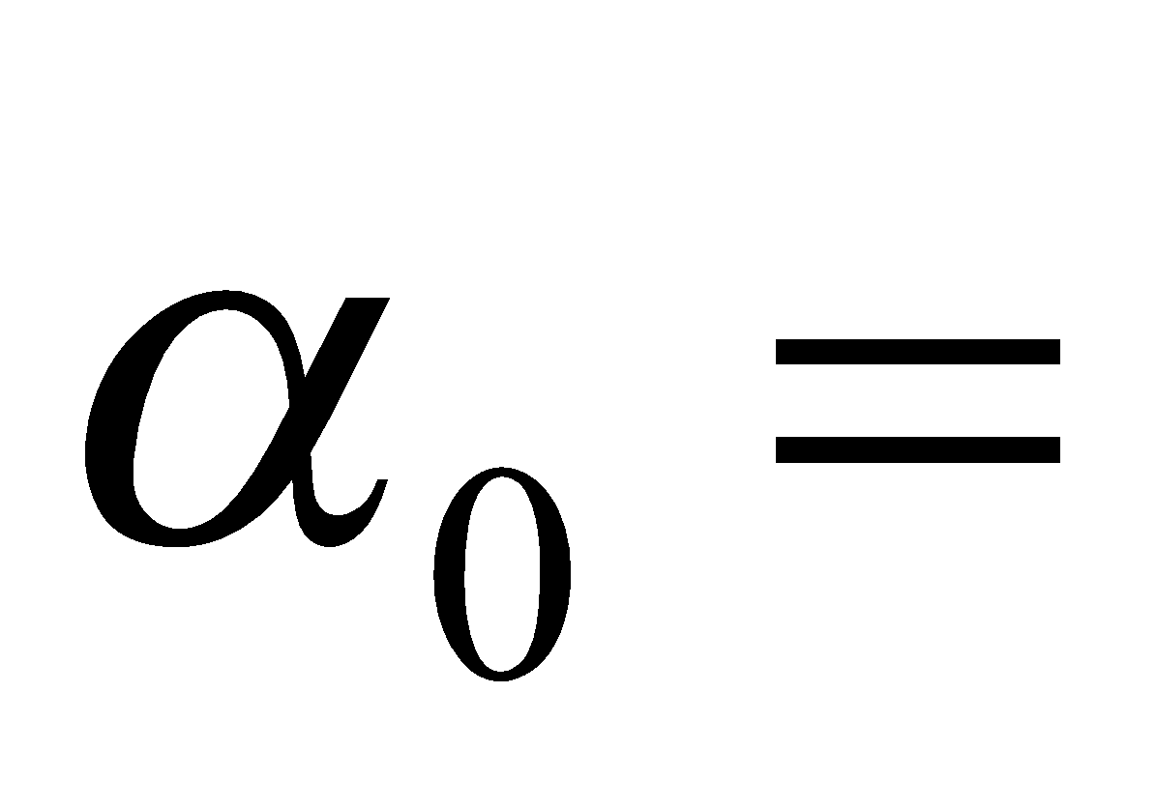0.1 проверить гипотезу согласия: 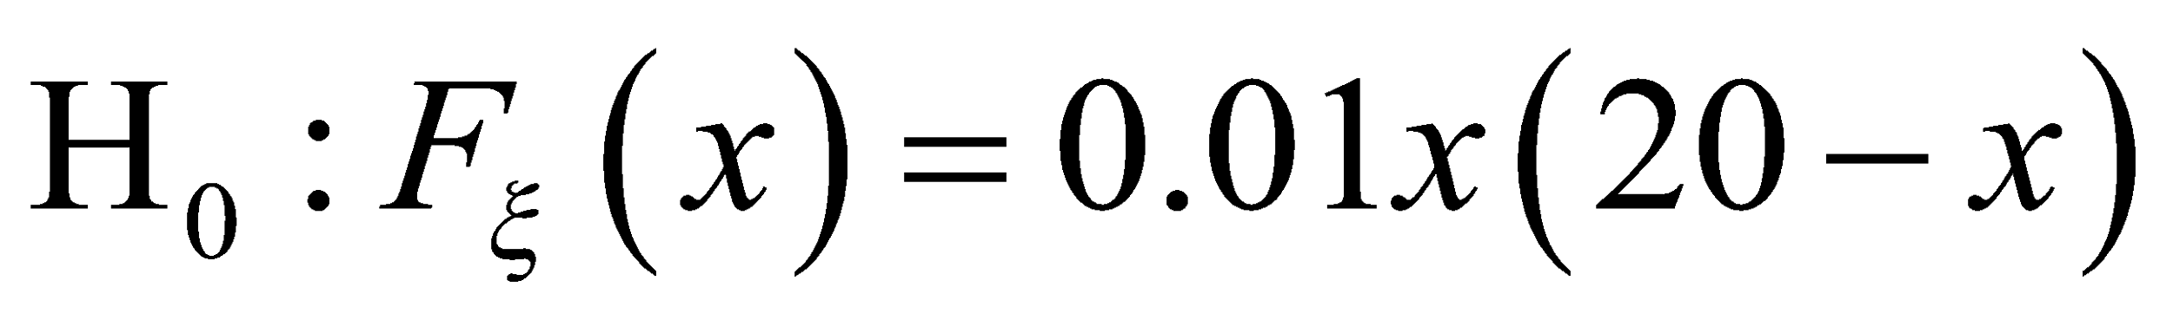 при .
- По группированным данным (см. табл.2) построить гистограмму, найти визуально распределение, наиболее подходящее под гистограмму и проверить гипотезу согласия критерием Пирсона .
- Проверить гипотезу  против альтернативы  по 1-ой и 2-ой строке таблицы 1 с уровнем значимости 0.1.
- Проверить гипотезу 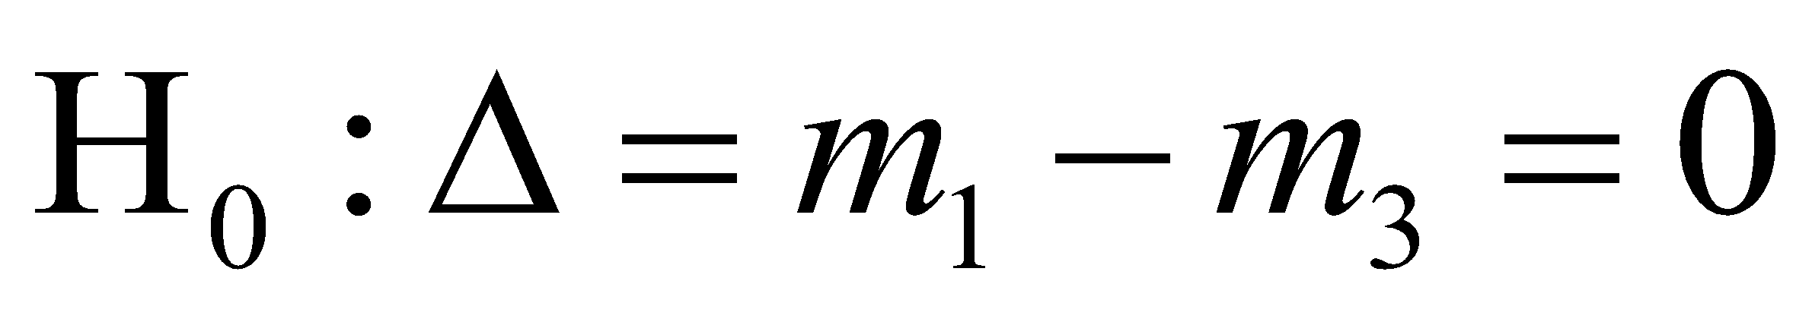 против альтернативы 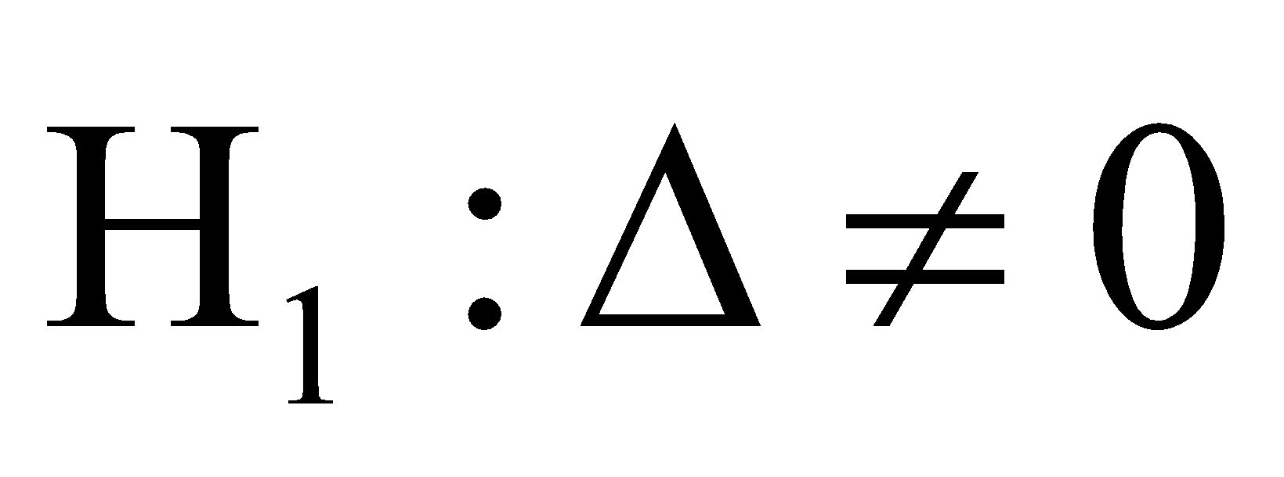 по 1-ой и 3-ой строке таблицы 1 с уровнем значимости 0.05.
Таблица 1.
2 | 2 | -4 | 10 | -1 | 1 | 8 | 3 | -2 | 5 | 2 | 2
4 | 0 | 2 | 2 | 2 | 2 | 2 | 0 | 3 | -2 | 4
0 | -1 | 2 | -3 | -3 | -6 | -1 | -7 | -2 | 0 | -3 | -6 | 7

Вариант 2.

- По выборке (10,7,1,8, 5, 3, 7,4,5,1) построить и с уровнем значимости 0.05 проверить гипотезу согласия: 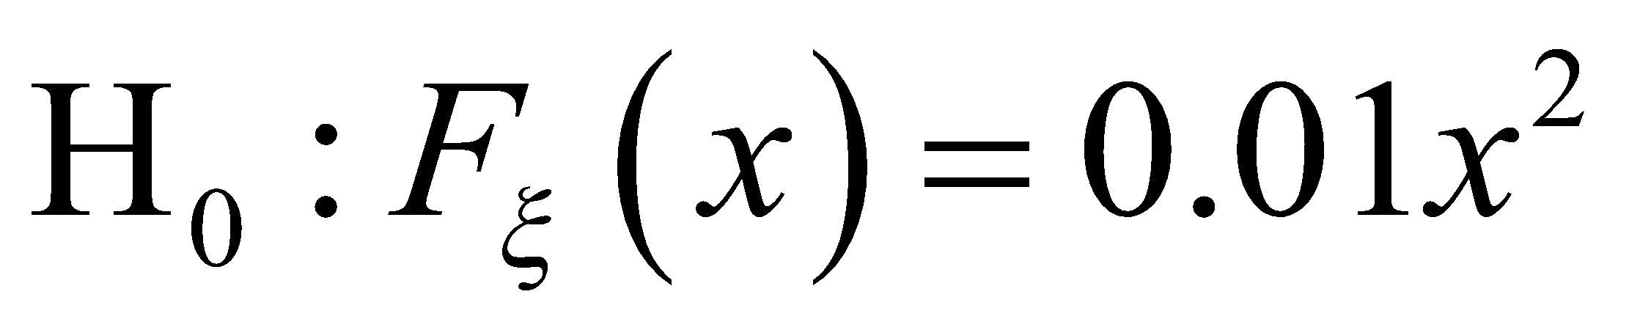 при .
- По группированным данным (см. табл.2) построить гистограмму, найти визуально распределение, наиболее подходящее под гистограмму и проверить гипотезу согласия критерием Пирсона .
- Проверить гипотезу против альтернативы  по 1-ой и 2-ой строке таблицы 1 с уровнем значимости 0.01.
- Проверить гипотезу против альтернативы  по 1-ой и 3-ой строке таблицы 1 с уровнем значимости 0.05.
Таблица 1.
3 | -3 | 1 | 7 | -1 | 1 | 6 | -6 | 2 | -3 | -1 | -1
-1 | 1 | 2 | 2 | 1 | -1 | 1 | 2 | -2 | -3 | 3
0 | 4 | -2 | 1 | 8 | 12 | 8 | 8 | -3 | -7 | 1

Вариант 3.

- По выборке (10,1,1,8, 2, 3, 7,4,5,1) построить и с уровнем значимости 0.1 проверить гипотезу согласия: 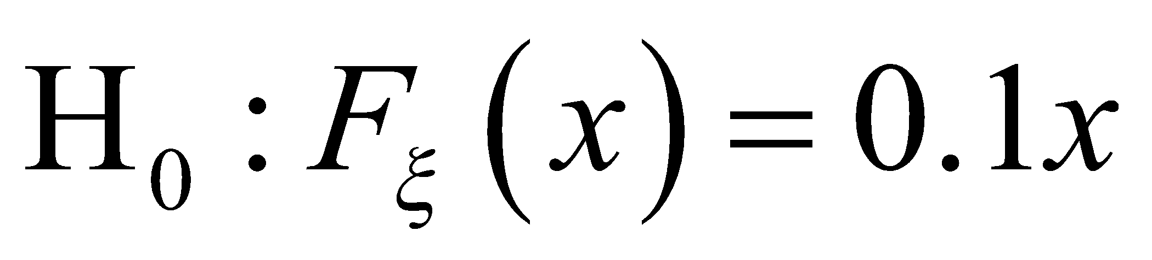 при .
- По группированным данным (см. табл.2) построить гистограмму, найти визуально распределение, наиболее подходящее под гистограмму и проверить гипотезу согласия критерием Пирсона .
- Проверить гипотезу против альтернативы  по 1-ой и 2-ой строке таблицы 1 с уровнем значимости 0.1.
- Проверить гипотезу против альтернативы  по 1-ой и 3-ой строке таблицы 1 с уровнем значимости 0.05.
Таблица 1.

7 | 5 | 1 | 0 | -4 | 6 | 12 | 0 | 10 | 13 | 3 | 9 | 7
-1 | 1 | 1 | 3 | 2 | 1 | 3 | -2 | 0 | 1 | 3 | -1
0 | 1 | -2 | -3 | 0 | 7 | 9 | 3 | 2 | 7 | 7 | 0

Таблица 2. Эмпирические частоты.

№ | 1 | 2 | 3 | 4 | 5 | 6 | 7 | 8 | 9 | 10 | 11 | 12 | 13 | 14 | 15 | 16 | 17 | 18
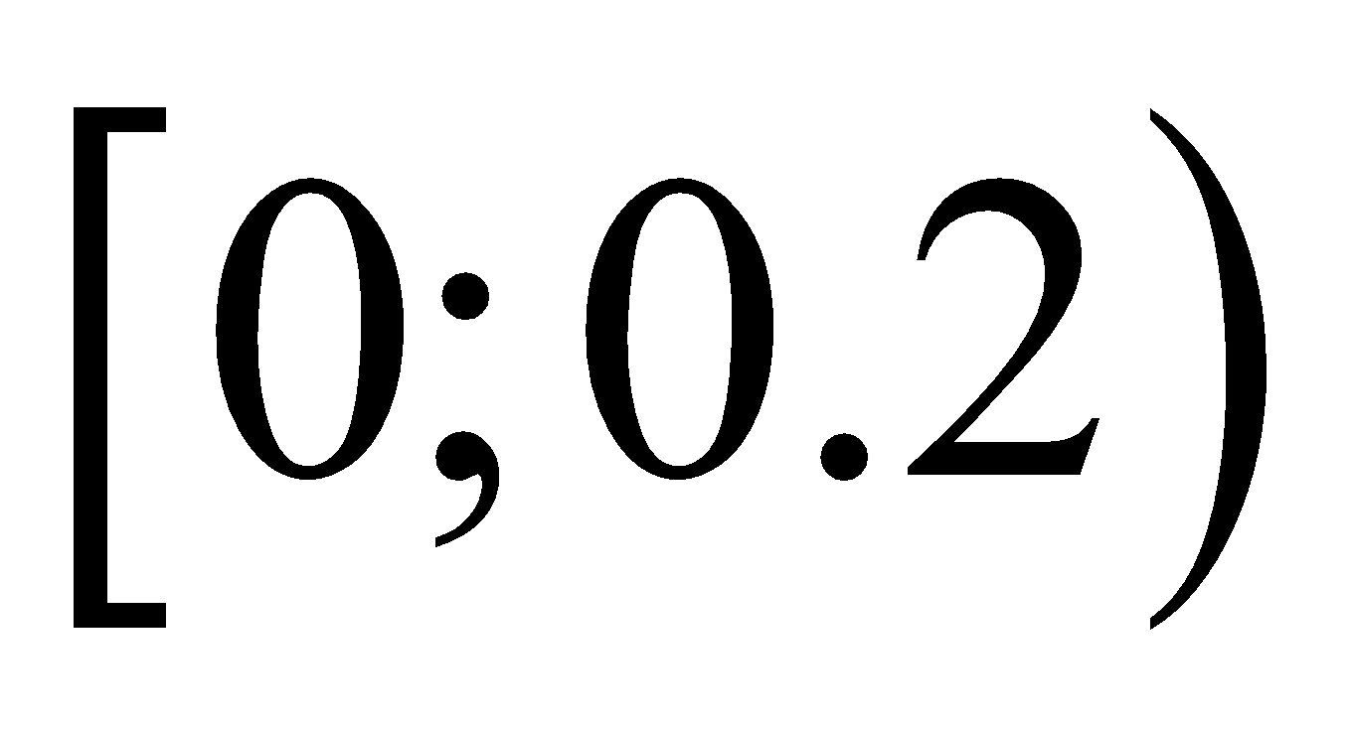 | 70 | 8 | 65 | 16 | 2 | 98 | 21 | 78 | 11 | 60 | 71 | 16 | 9 | 1 | 64 | 99 | 61 | 22
 | 58 | 25 | 33 | 48 | 11 | 60 | 50 | 21 | 30 | 55 | 57 | 49 | 24 | 12 | 32 | 59 | 54 | 49
 | 40 | 42 | 8 | 70 | 30 | 29 | 60 | 1 | 45 | 44 | 41 | 71 | 41 | 31 | 8 | 28 | 43 | 62
 | 25 | 56 | 31 | 50 | 60 | 10 | 48 | 20 | 54 | 29 | 24 | 50 | 58 | 61 | 35 | 12 | 31 | 50
 | 7 | 69 | 63 | 16 | 97 | 3 | 21 | 80 | 60 | 12 | 7 | 14 | 68 | 95 | 61 | 2 | 11 | 17

Значения функции 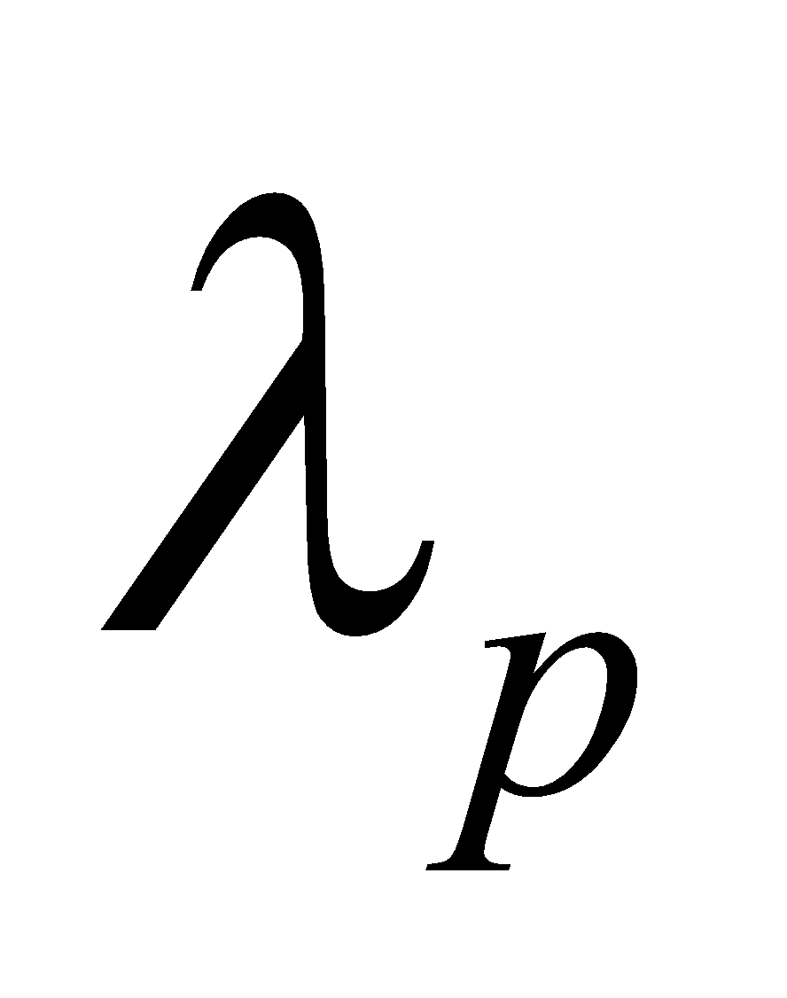: 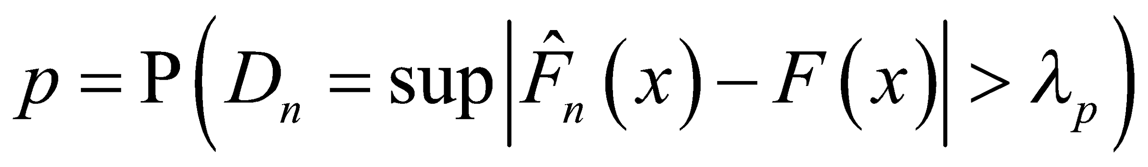.
p  n | 0,10 | 0,05 | 0,01 | p  n | 0,10 | 0,05 | 0,01
1 | 0,950 | 0,975 | 0,995 | 19 | 0,271 | 0,301 | 0,361
2 | 776 | 842 | 929 | 20 | 265 | 294 | 352
3 | 636 | 708 | 829 | 25 | 238 | 264 | 317
4 | 565 | 624 | 734 | 30 | 218 | 242 | 290
5 | 509 | 563 | 669 | 35 | 242 | 224 | 269
6 | 468 | 519 | 617 | 40 | 189 | 210 | 252
7 | 436 | 483 | 576 | 45 | 179 | 198 | 238
8 | 410 | 454 | 542 | 50 | 170 | 188 | 226
9 | 387 | 430 | 513 | 55 | 162 | 180 | 216
10 | 369 | 409 | 489 | 60 | 155 | 172 | 207
1l | 352 | 391 | 468 | 65 | 149 | 166 | 199
12 | 338 | 375 | 449 | 70 | 144 | 160 | 192
l3 | 325 | 361 | 432 | 75 | 139 | 154 | 185
14 | 314 | 349 | 418 | 80 | 135 | 150 | 179
I5 | 304 | 338 | 404 | 85 | 131 | 145 | 174
l6 | 295 | 327 | 392 | 90 | 127 | 141 | 169
17 | 286 | 318 | 381 | 95 | 124 | 137 | 165
18 | 279 | 309 | 371 | 100 | 121 | 134 | 161

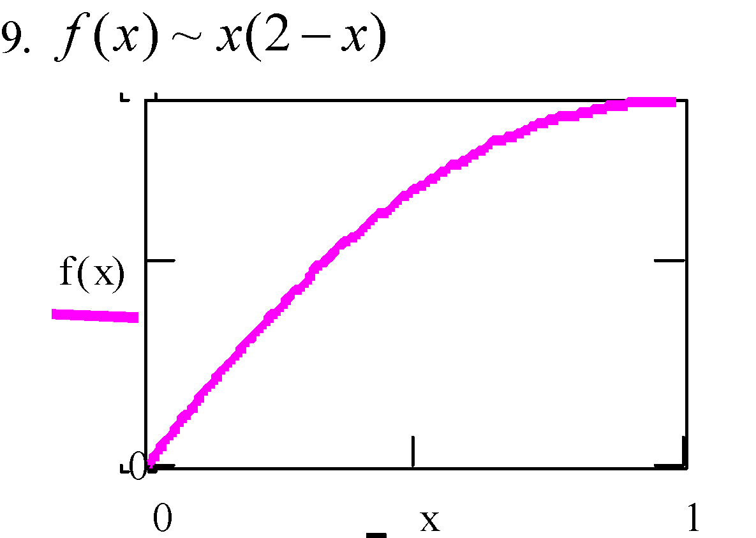
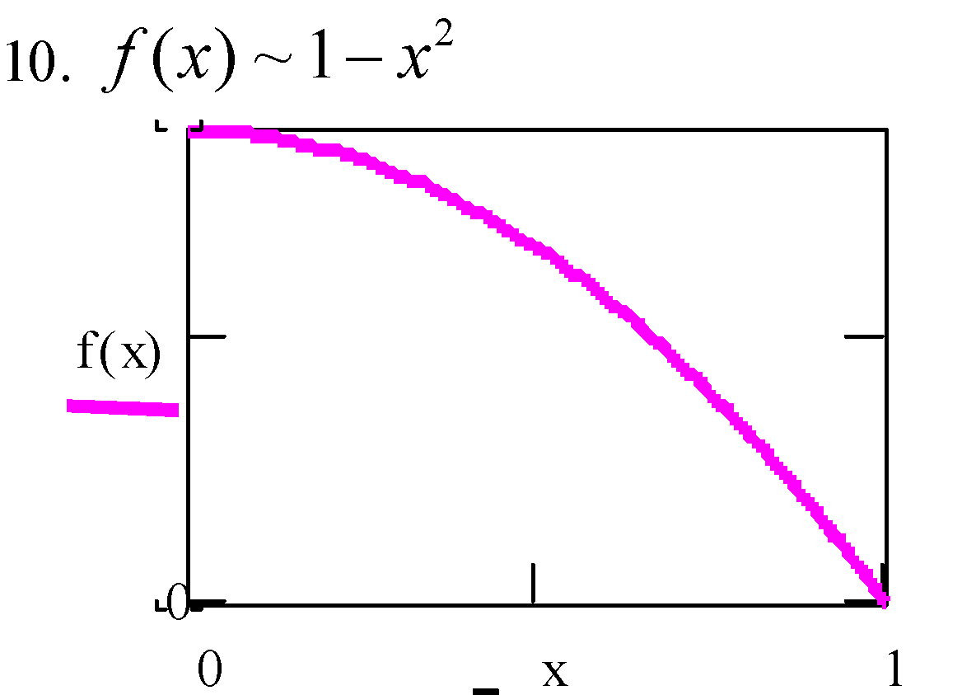
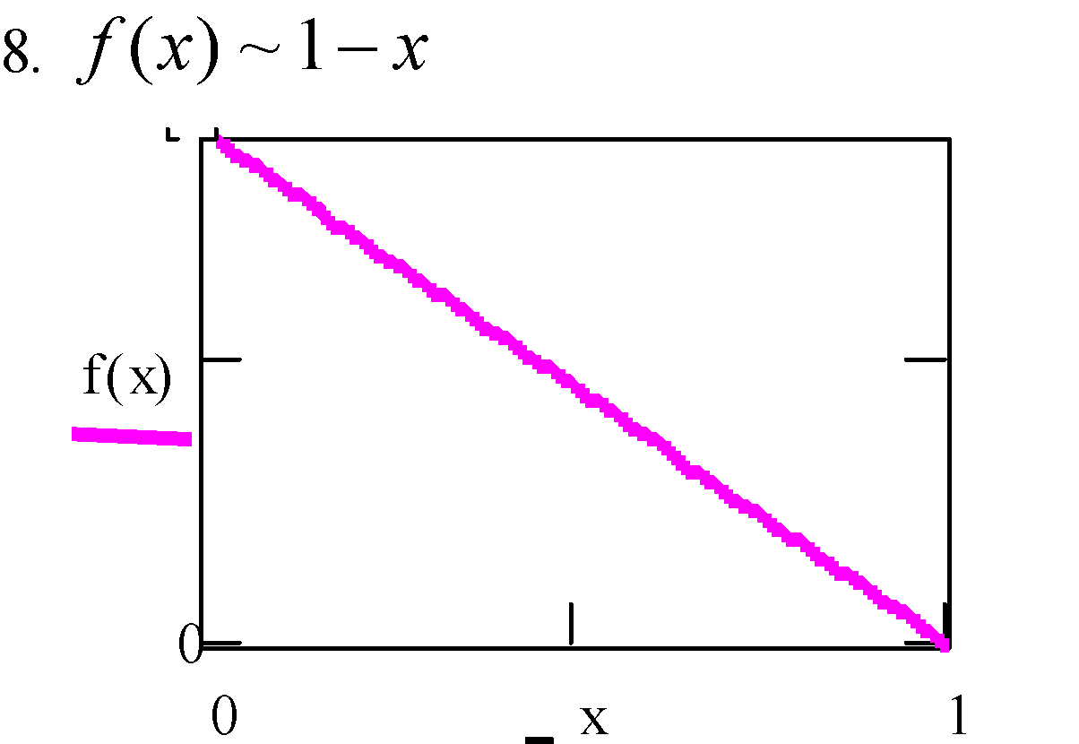
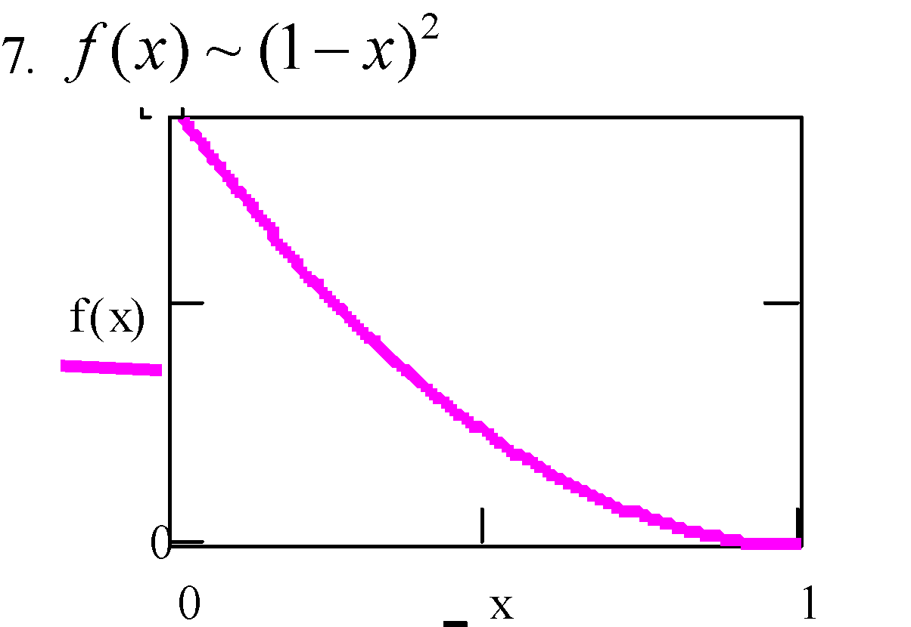
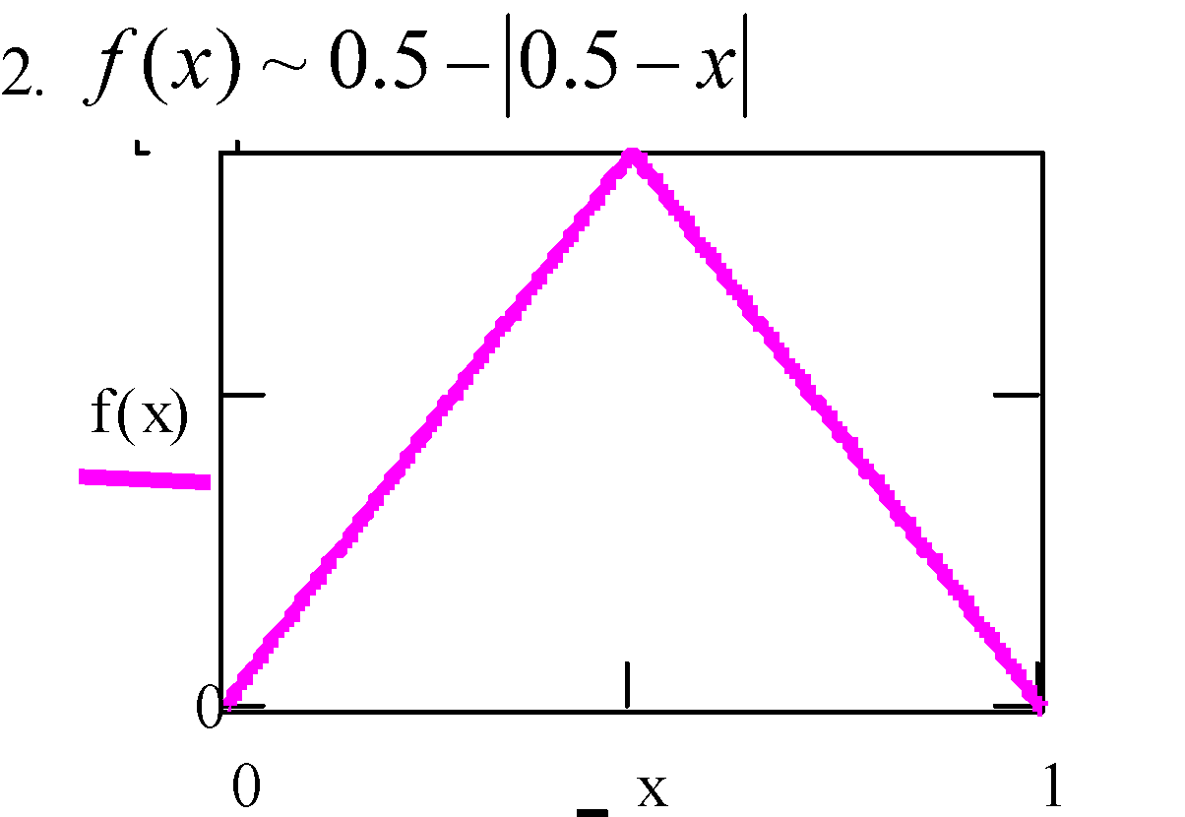
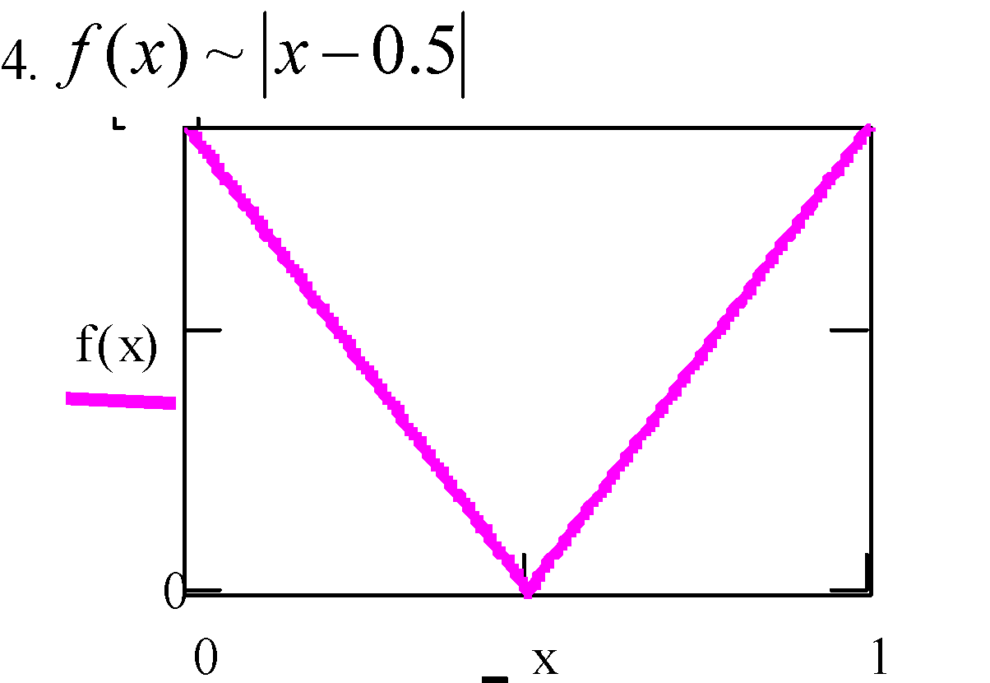
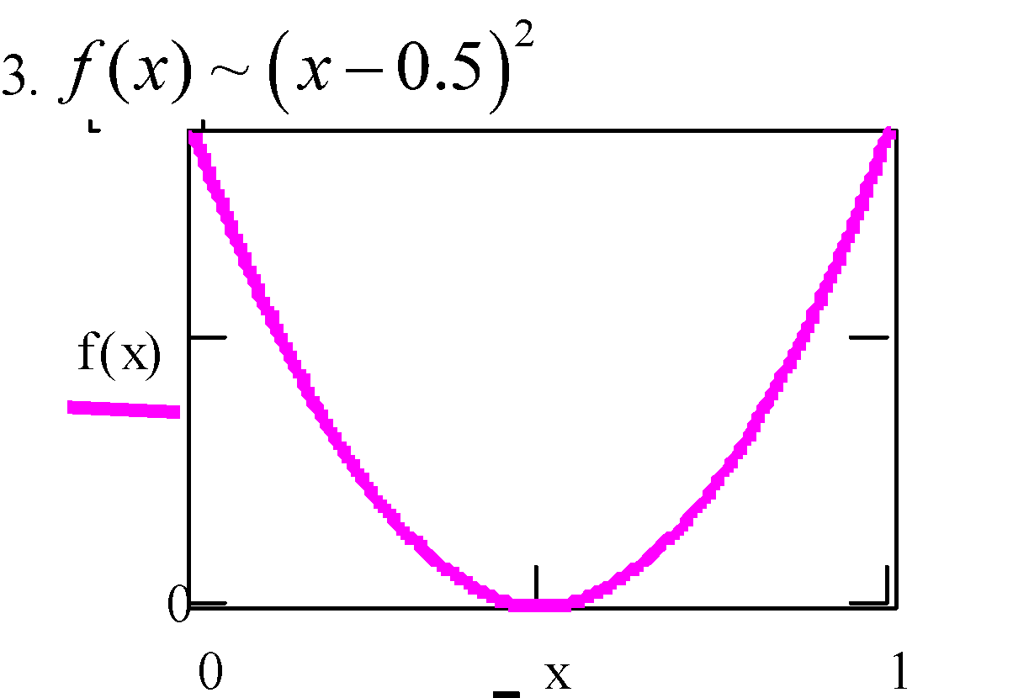
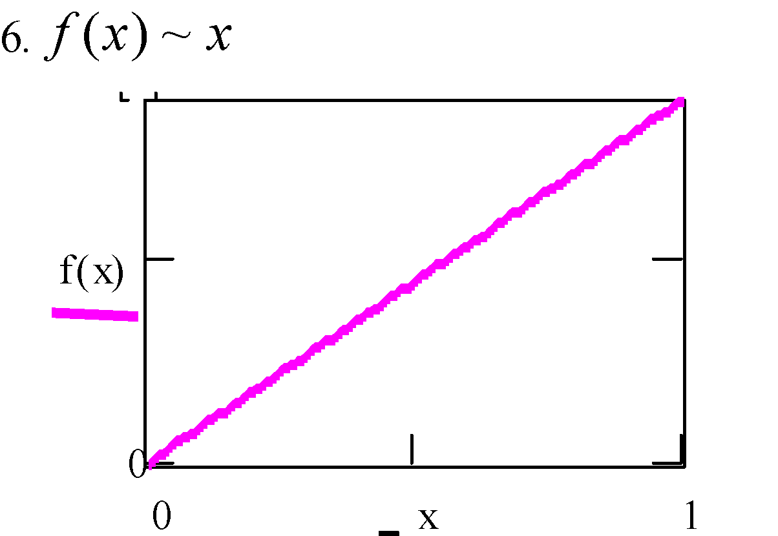
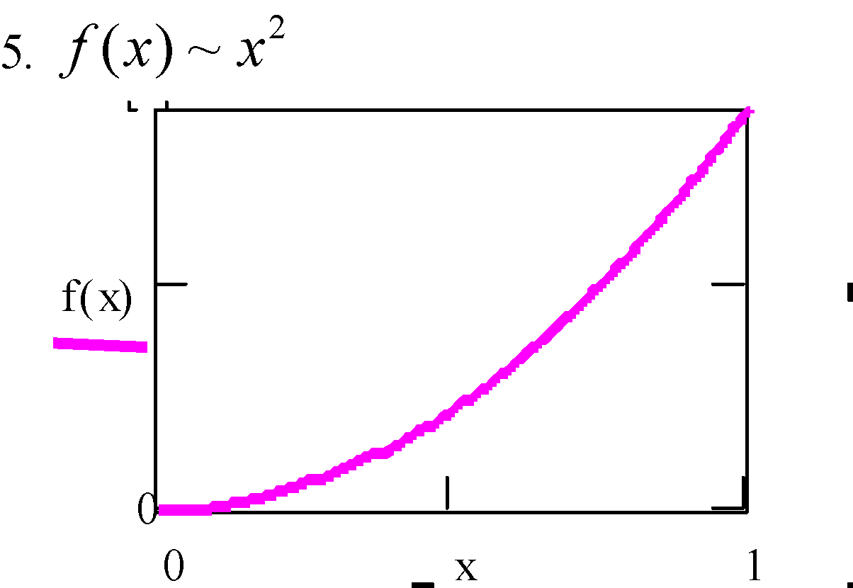
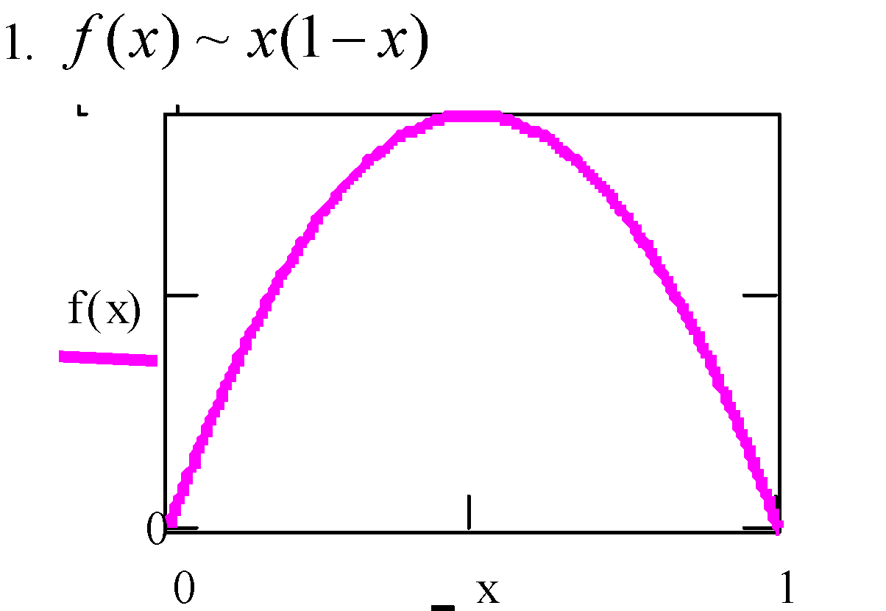
Рис. 1

Критерий оценки – правильность и полнота ответа на задачу. Оценка выставляется по шкале от 0 до 25 баллов. Первая и вторая задачи оцениваются в 5 баллов, третья – 7, четвертая в 8 баллов соответственно. Контрольная считается написанной успешно при оценке не ниже 15 баллов.
1.2.3. Контрольная работа № 2
Контрольная работа предназначена для выявления качества усвоения практических знаний по двум темам дисциплины, а именно: «Ранги и ранговая корреляция», «Дисперсионный анализ». Эти разделы являются основополагающими для последующего освоения предмета.
Контрольная работа включает в себя 2 практические задачи, на которые студент должен дать исчерпывающий письменный ответ. Первая задача требует нахождение среднего значения функции от рангов. Тема второй задачи– одно- и двухфакторный дисперсионный анализ.
Перечень задач первых трех вариантов:
Вариант 1.
- Найти распределение статистики 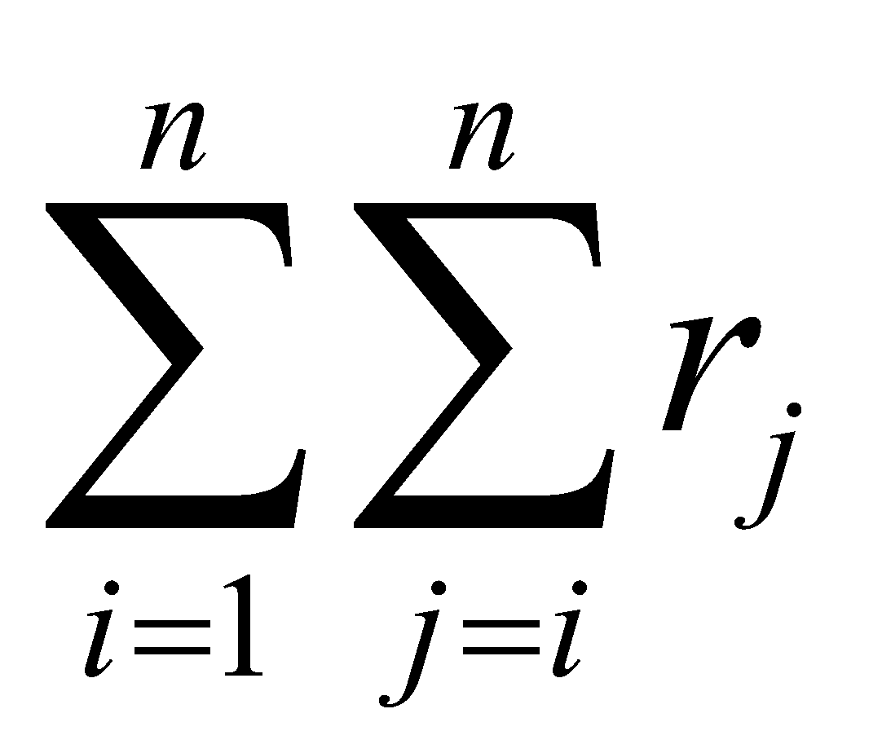 при условии (случайность) при 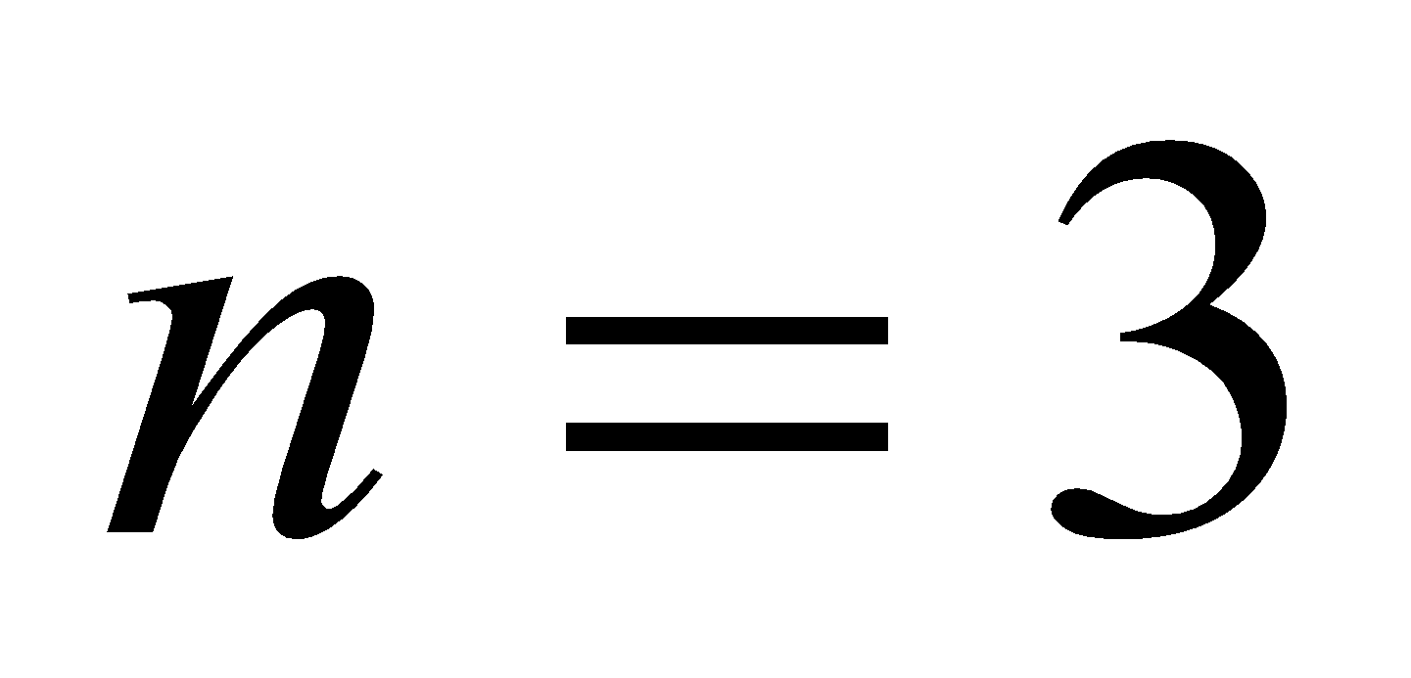. Чувствительна ли статистика к упорядочиванию рангов? Найти м.о. и дисперсию статистики при H₀ .
- Швейная фабрика выпускает изделия A,B,C,D,E тремя возможными способами. В таблице представлена информация о времени обработки изделий каждым из способов в минутах. Проверить нулевую гипотезу об отсутствии разницы в способах обработки с уровнем значимости 0.1
 | A | B | C | D | E
I способ | 3 | 5 | 10 | 4 | 2
II способ | 4 | 6 | 11 | 5 | 4
III способ | 4 | 5 | 9 | 3 | 4

Вариант 2.
- Найти распределение статистики 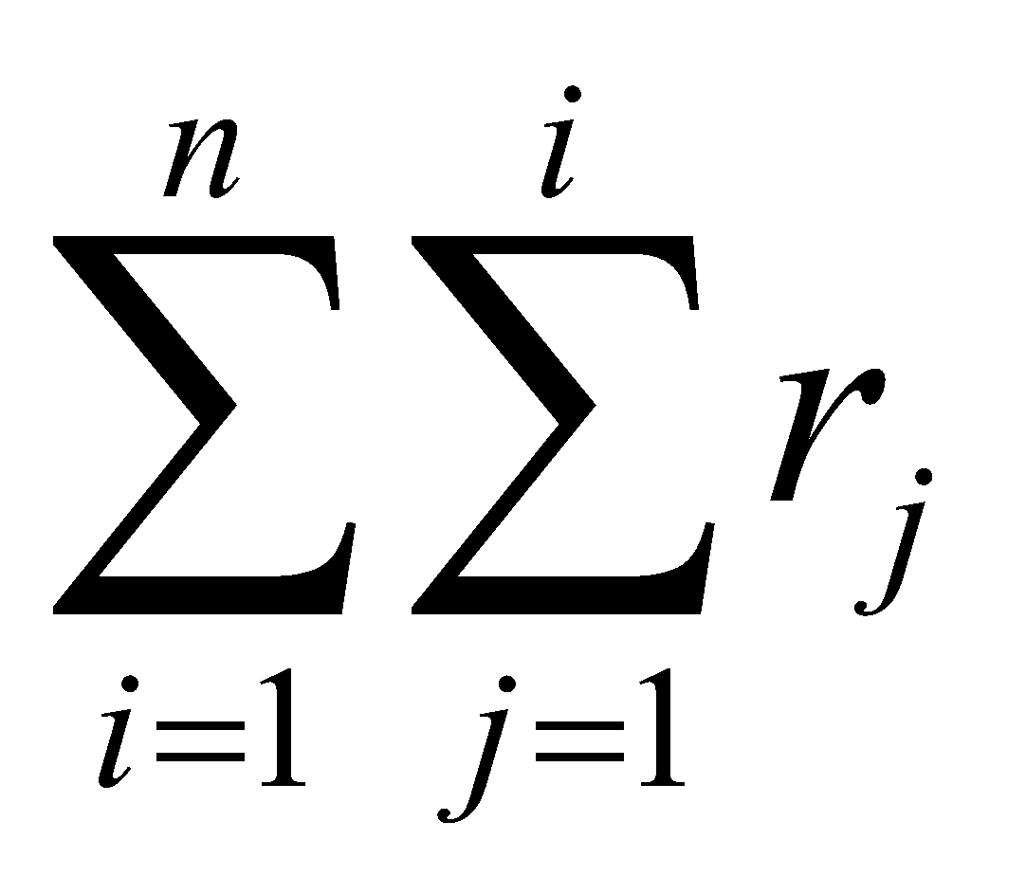 при условии (случайность) при . Чувствительна ли статистика к упорядочиванию рангов? Найти м.о. и дисперсию статистики при H₀ .

- Швейная фабрика выпускает изделия A,B,C,D,E. В таблице представлена информация о времени обработки изделий каждым из 3-х операторов швейных машин. Проверить нулевую гипотезу об отсутствии разницы во времени изготовления изделий с уровнем значимости 0.1 в предположении одинаковой квалификации операторов

 | A | B | C | D | E
I оператор | 3 | 5 | 10 | 4 | 2
II оператор | 4 | 6 | 11 | 5 | 4

Вариант 3.
- Найти распределение статистики 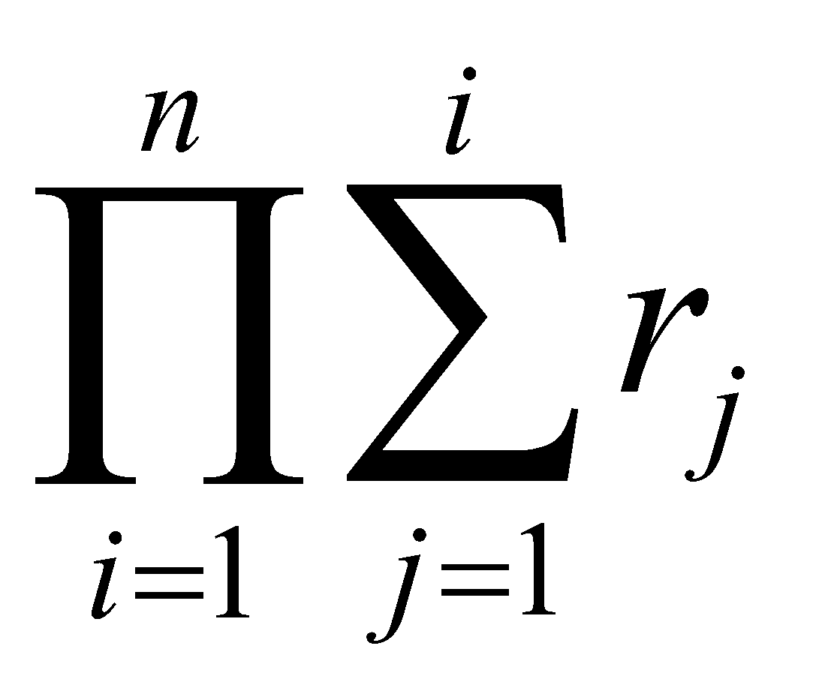 при условии (случайность) при . Чувствительна ли статистика к упорядочиванию рангов? Найти м.о. и дисперсию статистики при H₀ .

- С помощью трех датчиков измеряется температура (результаты измерений представлены в таблице). Одинаково ли откалиброваны датчики или все- таки имеется систематическая ошибка хотя бы у одного из них? Проверить нулевую гипотезу об отсутствии ошибки с уровнем значимости 0.05.

1 датчик | 98 | 99 | 95 | 96 | 97
2 датчик | 95 | 96 | 94 | 99 | 98 | 95 | 99 | 99
3 дстчик | 90 | 99 | 95 | 96

Критерий оценки – правильность и полнота выполнения всех шагов решения задачи. Оценка выставляется по шкале от 0 до 25 баллов. Первая задача оценивается в 10 баллов, вторая – в 15. Контрольная считается написанной успешно при оценке не ниже 15 баллов.
6.2.4. Реферат
Реферат предназначен для выявления качества самостоятельного усвоения практических и теоретических знаний по следующим темам дисциплины: «Порядковые статистики», «Непараметрический регрессионный анализ», «Задача о положении», «Задача о рассеянии», «Дисперсионный анализ», «Другие критерии и задачи». Эти разделы являются основополагающими для освоения предмета.
Реферат включает в себя подробное изложение теоретического вопроса с изложением и обоснованием необходимых нюансов выбранной задачи и разбор одного, двух практических примеров в среде R. Реферат подразумевает выступление на выбранную тему. Кроме выступления необходим отчет о проделанной работе. Отчет должен содержать:
  - Постановку задачи
  - Пример практической задачи
  - Исследование метода
  - Пояснение на одном, двух простых примерах
  - Экспериментальное обоснование применения асимптотического критерия
  - Возможные оценки, связанные с критерием
  - Сравнение с аналогами (по возможности)
  - Решение заданной преподавателем задачи.

Темы рефератов по курсу «Дополнительные главы прикладной математики»:

- Одновыборочная задача о положении. Критерий знаковых рангов Уилкоксона.
- Одновыборочная задача о положении. Критерий знаков Фишера.
- Одновыборочная задача о положении. Критерий симметрии Гупта.
- Двухвыборочная задача о положении. Критерий ранговых сумм Уилкоксона.
- Двухвыборочная задача о рассеянии. Критерий Ансари- Бредли.
- Двухвыборочная задача о рассеянии. Критерий Мозеса.
- Двухвыборочная задача о рассеянии. Критерий Миллера.
- Однофакторный дисперсионный анализ. Критерий Краскела- Уоллиса.
- Однофакторный дисперсионный анализ. Критерий Джонкхиера- Терпстры.
- Двухфакторный дисперсионный анализ. Критерий Фридмана.
- Двухфакторный дисперсионный анализ. Критерий Пейджа.
- Двухфакторный дисперсионный анализ. Критерий Доксама.
- Двухфакторный дисперсионный анализ. Критерий Холлендера.
- Одна линия регрессии. Критерий и оценка Тейла.
- Одна и две линии регрессии. Критерий параллельности и критерий Тейла.
- Критерий двумерной симметрии Холлендера.
- Критерий «Новое Лучше Старого».

Критерий оценки – правильность и полнота выполнения реферата. Оценка выставляется по шкале от 0 до 20 баллов. Реферат считается выполненным успешно при оценке не ниже 12 баллов.

1.3. Методические материалы, определяющие процедуры оценивания знаний, умений, навыков и (или) опыта деятельности, характеризующих этапы формирования компетенций

Форма аттестации | Наименование оценочного средства | Баллы
Экзамен (100 баллов) | Контрольная работа № 1 | 25
Экзамен (100 баллов) | Контрольная работа № 2 | 25
Экзамен (100 баллов) | Реферат | 20
Экзамен (100 баллов) | Ответы на экзаменационный билет | 30

2. Перечень основной и дополнительной учебной литературы, необходимой для освоения дисциплины
а) основная учебная литература
- Миносцев, В.Б. (под ред.) Курс математики для технических высших учебных заведений. Часть 4. Теория вероятностей и математическая статистика [Электронный ресурс, доступен в Электронно-библиотечной системе издательства «Лань»] : учебное пособие / В.Б. Миносцев (под ред.), Е.А. Пушкарь (под ред.), Н.А. Берков [и др.]. — Электрон. дан. — СПб. : Лань, 2013. — 304 с. — Режим доступа: http://e.lanbook.com/books/element.php?pl1_id=32817 — Загл. с экрана.
- Гмурман В. Е. Руководство к решению задач по теории вероятностей и математической статистике : учеб. пособие для бакалавров / В. Е. Гмурман. – 11-е изд., перераб. и доп. – М. : Юрайт, 2013. – 404 с. : ил. – (Бакалавр. Базовый курс) (Библиотека ИАТЭ НИЯУ МИФИ, 1 экз.)
- Бочаров, П.П. Теория вероятностей. Математическая статистика [Электронный ресурс, доступен в Электронно-библиотечной системе издательства «Лань»] : / П.П. Бочаров, А.В. Печинкин. — Электрон. дан. — М. : Физматлит, 2005. — 296 с. — Режим доступа: http://e.lanbook.com/books/element.php?pl1_id=59406 — Загл. с экрана.
- Боровков А. А. Математическая статистика [Электронный ресурс, доступен в Электронно-библиотечной системе издательства «Лань»] : учебник. — Электрон. дан. — СПб. : Лань, 2010. — 704 с. — Режим доступа: http://e.lanbook.com/books/element.php?pl1_id=3810 — Загл. с экрана.
- Емельянов, Г.В. Задачник по теории вероятностей и математической статистике [Электронный ресурс, доступен в Электронно-библиотечной системе издательства «Лань»] : учебное пособие / Г.В. Емельянов, В.П. Скитович. — Электрон. дан. — СПб. : Лань, 2007. — 332 с. — Режим доступа: http://e.lanbook.com/books/element.php?pl1_id=141 — Загл. с экрана.
- Свешников, А.А. Сборник задач по теории вероятностей, математической статистике и теории случайных функций [Электронный ресурс, доступен в Электронно-библиотечной системе издательства «Лань»] : учебное пособие. — Электрон. дан. — СПб. : Лань, 2013. — 446 с. — Режим доступа: http://e.lanbook.com/books/element.php?pl1_id=5711 — Загл. с экрана.
- Хрущева, И.В. Основы математической статистики и теории случайных процессов [Электронный ресурс] : учебное пособие / И.В. Хрущева, В.И. Щербаков, Д.С. Леванова. — Электрон. дан. — СПб. : Лань, 2009. — 332 с. — Режим доступа: http://e.lanbook.com/books/element.php?pl1_id=426 — Загл. с экрана.
- Буре В. М. Теория вероятностей и математическая статистика [Электронный ресурс] : учебник / Буре В. М., Парилина Е. М. — Электрон. дан. — СПб. : Лань, 2013. — 416 с. — Режим доступа: http://e.lanbook.com/books/element.php?pl1_id=10249 — Загл. с экрана.
- Кобзарь, А.И. Прикладная математическая статистика. Для инженеров и научных работников [Электронный ресурс] : учебное пособие. — Электрон. дан. — М. : Физматлит, 2012. — 813 с. — Режим доступа: http://e.lanbook.com/books/element.php?pl1_id=59747 — Загл. с экрана.

б) дополнительная учебная литература
- Гмурман В.Е. Теория вероятностей и математическая статистика. – М.: Высшая школа, 2003, – 479 с. Гриф МО РФ. (Библиотека ИАТЭ НИЯУ МИФИ, 50 экз)*
- Гмурман В.Е. Руководство к решению задач по теории вероятностей и математической статистике: Учебное пособие для студентов втузов. – М.: 2005. – 405 с. Гриф МО РФ.( Библиотека ИАТЭ НИЯУ МИФИ, 50 экз)*
- Чепурко В.А. Методы статистического оценивания в АСУ / Под ред. С.К. Девятиловой. Учебное пособие по курсу "Статистические методы и модели в управлении". -Обнинск: ИАТЭ, 2009. -96 с. (Библиотека ИАТЭ НИЯУ МИФИ, 50 экз)*
- Чепурко В.А. Методы проверки статистических гипотез в АСУ / Под ред. С.К. Девятиловой. Учебное пособие по курсу "Статистические методы и модели в управлении". - Обнинск: ИАТЭ, 2009. - 99 с. (Библиотека ИАТЭ НИЯУ МИФИ, 50 экз)*
- Кибзун, А.И. Теория вероятностей и математическая статистика. Базовый курс с примерами и задачами [Электронный ресурс] : справочник / А.И. Кибзун, Е.Р. Горяинова, А.В. Наумов. — Электрон. дан. — М. : Физматлит, 2007. — 232 с. — Режим доступа: http://e.lanbook.com/books/element.php?pl1_id=59479 — Загл. с экрана.
- Лагутин, М.Б. Наглядная математическая статистика [Электронный ресурс] : . — Электрон. дан. — М. : Бином. Лаборатория знаний, 2013. — 473 с. — Режим доступа: http://e.lanbook.com/books/element.php?pl1_id=56887 — Загл. с экрана.
3. Перечень ресурсов информационно-телекоммуникационной сети «Интернет» (далее - сеть «Интернет»), необходимых для освоения дисциплины
- Материалы открытой энциклопедии Wikipedia // Корневая URL: http://ru.wikipedia.org/wiki/Математическая статистика
- Ресурсы электронно-библиотечной системы Центра информационно-библиотечного обеспечения учебно-научной деятельности НИЯУ МИФИ // URL: www.library.mephi.ru (по подписке)
- Ресурсы научной электронной библиотеки elibrary.ru // URL: www.elibrary.ru (по подписке)
- Ресурсы электронно-библиотечной системы издательства «Лань» // URL: www.e.lanbook.com (по подписке)
- Ресурсы электронно-библиотечной системы образовательных и просветительских изданий // URL: www.iqlib.ru (по подписке)

